

MANUAL DE NORMAS Y PROCEDIMIENTOS DE ADQUISICIONES Y CONTRATACIONES

DIRECCIÓN ADMINISTRATIVA FINANCIERA

Guatemala, mayo de 2026

MANUAL DE NORMAS Y PROCEDIMIENTOS
DE ADQUISICIONES Y CONTRATACIONES
DIRECCIÓN ADMINISTRATIVA FINANCIERA
DE USO INTERNO | CÓDIGO:  COPADEH/DA-MNP-001-2026 |  | VERSIÓN  4 DEL ORIGINAL |  | FECHA DE VIGENCIA:  MAYO 2026 |  | PÁGINA:  2 de 105
ETAPAS |  | NOMBRE Y CARGO |  | FIRMA |  | FECHA
ELABORADO POR: |  | LIC. LUIS ALEXANDER MORALES VAÍNEZ / JEFE ADMINISTRATIVO |  |  |  | MAYO 2026
REVISADO POR: |  | LIC. JOSÉ MIGUEL MONZON PUAC / DIRECTOR ADMINISTRATIVO FINANCIERO |  |  |  | MAYO 2026
REVISADO DISEÑADO Y ESTRUCTURADO POR: |  | LIC. JOSÉ MARDOQUEO DE JESÚS LEMUS SAYES  / JEFE DE PLANIFICACIÓN |  |  |  | MAYO 2026
REVISADO POR: |  | DR. FERNANDO ISAIAS CARRERA SANTIAGO /  JEFE DE ASUNTOS JURÍDICOS |  |  |  | MAYO 2026
APROBADO POR: |  | LIC. ELVYN LEONEL DÍAZ SÁNCHEZ / DIRECTOR EJECUTIVO |  |  |  | MAYO 2026

Contenido
1. DIFUSIÓN INSTITUCIONAL 7
2. BASE LEGAL 7
3. INTRODUCCIÓN 8
4. OBJETIVOS GENERAL 8
5. OBJETIVOS ESPECIFICOS 8
6. ALCANCE O ÁREAS DE APLICACIÓN 8
7. POLÍTICAS 9
7.1 Departamento Administrativo 9
7.2 Sección de Compras: 9
7.3 Solicitantes de compras, adquisiciones o contrataciones: 10
8. ACRÓNIMOS 11
9. DEFINICIONES 11
10. FORMALIDADES DE LOS DOCUMENTOS DE LEGÍTIMO ABONO (FACTURAS O RECIBOS AUTORIZADOS) 13
11. RESPONSABILIDADES DE LOS SERVIDORES PÚBLICOS EN LOS PROCESOS DE CONTRATACIÓN O ADQUISICIÓN 14
12. AUTORIZADORES DE EGRESOS 15
13. ELABORACIÓN DEL PLAN ANUAL DE COMPRAS 15
13.1 Matriz del procedimiento para la elaboración del Plan Anual de Compras -PAC- 16
13.2 Flujograma del procedimiento para la elaboración del Plan Anual de Compras -PAC- 18
14. MODIFICACIÓN DEL PLAN ANUAL DE COMPRAS 19
14.1 Matriz del procedimiento para la modificación del Plan Anual de Compras -PAC- 19
14.2 Flujograma del procedimiento para la modificación del Plan Anual de Compras -PAC- 21
15. ELABORACIÓN DEL REQUERIMIENTO DE COMPRA Y SU ANEXO 22
15.1 Matriz del procedimiento para la elaboración del Requerimiento de Compra y su Anexo 22
15.2 Flujograma del procedimiento para la elaboración del Requerimiento de Compra y su Anexo 23
16. ADQUISICIONES O CONTRATACIONES POR MODALIDAD DE BAJA CUANTÍA Y PAGO POR MEDIO DE TARJETA DE COMPRAS INSTITUCIONAL -TCI- 24
16.1 Matriz del procedimiento de adquisiciones o contrataciones por modalidad de baja cuantía y pago por medio de Tarjeta de Compras Institucional -TCI- 24
16.2 Flujograma del procedimiento de adquisiciones o contrataciones por modalidad de baja cuantía y pago por medio de Tarjeta de Compras Institucional -TCI- 26
17. ADQUISICIONES O CONTRATACIONES POR MODALIDAD DE BAJA CUANTÍA Y PAGO POR MEDIO DE ACREDITAMIENTO BANCARIO 27
17.1 Matriz del procedimiento de adquisiciones o contrataciones por modalidad de baja cuantía y pago por medio de acreditamiento bancario 27
17.2 Flujograma del procedimiento de adquisiciones o contrataciones por modalidad de baja cuantía y pago por acreditamiento bancario 29
18. COMPRA DIRECTA CON OFERTA ELECTRÓNICA 30
18.1 Matriz del procedimiento de Compra Directa con Oferta Electrónica 30
18.2 Flujograma del procedimiento de Compra Directa con Oferta Electrónica 34
19. ADQUISICIÓN DIRECTA POR AUSENCIA DE OFERTA 35
19.1 Matriz del procedimiento de Adquisición Directa por Ausencia de Oferta 35
19.2 Flujograma del procedimiento de Adquisición Directa por Ausencia de Oferta 39
20. ARRENDAMIENTO DE BIENES INMUEBLES POR MEDIO DE ACTA 40
20.1 Matriz del procedimiento de contratación de arrendamiento de bienes inmuebles por medio de acta 40
20.2 Flujograma del procedimiento de contratación de arrendamiento de bienes inmuebles por medio de acta 43
21. ARRENDAMIENTO DE BIENES INMUEBLES POR MEDIO DE CONTRATO 44
21.1 Matriz del procedimiento de contratación de arrendamiento de bienes inmuebles por medio de contrato 44
21.1 Flujograma del procedimiento de contratación de arrendamiento de bienes inmuebles por medio de contrato 47
22. NEGOCIACIÓN ENTRE LAS ENTIDADES DEL SECTOR PÚBLICO POR MEDIO DE CONVENIO 48
22.1 Matriz del procedimiento de negociaciones entre las entidades del sector público por medio de convenio 48
22.2 Flujograma del procedimiento de negociaciones entre las entidades del sector público por medio de convenio 51
23. NEGOCIACIÓN ENTRE LAS ENTIDADES DEL SECTOR PÚBLICO POR MEDIO DE CONTRATO 52
23.1 Matriz del procedimiento de negociaciones entre las entidades del sector público por medio de contrato 52
23.2 Flujograma del procedimiento de negociaciones entre las entidades del sector público por medio de contrato 55
24. ADQUISICIONES O CONTRATACIONES POR MODALIDAD DE CONTRATO ABIERTO 56
24.1 Matriz del procedimiento de adquisiciones o contrataciones por modalidad de contrato abierto 56
24.2 Flujograma procedimiento de adquisiciones o contrataciones por modalidad de contrato abierto 58
25. CONTRATACIÓN DE SERVICIOS TÉCNICOS Y PROFESIONALES INDIVIDUALES EN GENERAL DEL SUBGRUPO 18 POR MEDIO DE CONTRATO 59
25.1 Matriz del procedimiento de contratación de servicios técnicos y profesionales individuales en general del subgrupo 18 por medio de contrato 59
25.2 Flujograma del procedimiento de contratación de servicios técnicos y profesionales individuales en general del subgrupo 18 por medio de contrato 62
26. CONTRATACIÓN DE SERVICIOS TÉCNICOS Y PROFESIONALES INDIVIDUALES EN GENERAL DEL SUBGRUPO 18 POR MEDIO DE ACTA 63
26.1 Matriz del procedimiento de contratación de servicios técnicos y profesionales individuales en general del subgrupo 18 por medio de acta 63
26.2 Flujograma del procedimiento de contratación de servicios técnicos y profesionales individuales en general del subgrupo 18 por medio de acta 66
27. COMPRA POR COTIZACIÓN O LICITACIÓN 67
27.1 Matriz del Procedimiento de Modalidad de Compra por Cotización o Licitación 67
27.2 Flujograma del Procedimiento de Modalidad de Compra por Cotización o Licitación 73
28. COMPRA POR COTIZACIÓN O LICITACIÓN POR AUSENCIA DE OFERTAS 76
28.1 Matriz del Procedimiento de Modalidad de Compra por Cotización o Licitación por Ausencia de Ofertas 76
28.2 Flujograma del Procedimiento de Modalidad de Compra por Cotización o Licitación por Ausencia de Ofertas 82
29. PAGO DE SERVICIOS BÁSICOS POR ACREDITAMIENTO BANCARIO 85
29.1 Matriz del procedimiento de pago de servicios básicos por acreditamiento bancario 85
29.2 Flujograma del procedimiento pago de servicios básicos por acreditamiento bancario 86
30. ANEXOS 87
Anexo 1 Formato del Requerimiento de Compra -RC- 87
Anexo 2 Guía para la elaboración del Requerimiento de Compra -RC- 88
Anexo 3 Formato del Anexo al Requerimiento de Compra 91
Anexo 4 Guía para la elaboración del Anexo al Requerimiento de Compra 92
Anexo 5 Formato de control de recepción de Requerimientos de Compra -RC- 93
Anexo 6 Formato de Cuadro comparativo de ofertas 94
Anexo 7 Contenido mínimo de los Términos de Referencia para la contratación de servicios técnicos o profesionales individuales del subgrupo 18 95
Anexo 8 Formatos para presentar el informe mensual o final por parte de los contratistas del subgrupo 18 97
Anexo 9 Listado de verificación de documentos para modalidad de baja cuantía 99
Anexo 10 Listado de verificación de documentos para modalidad de compra directa con oferta electrónica 100
Anexo 11 Listado de verificación para arrendamientos de bienes inmuebles 101
Anexo 12 Listado de verificación para negociaciones entre entidades del sector público 102
Anexo 13 Listado de verificación para contrataciones o adquisiciones por modalidad de contrato abierto 103
Anexo 14 Listado de verificación para contrataciones de servicios técnicos o profesionales individuales del subgrupo 18 104
Anexo 15 Listado de verificación para pago de servicios básicos 105

DIFUSIÓN INSTITUCIONAL
El Manual de Normas y Procedimientos de Adquisiciones y Contrataciones de la Comisión Presidencial por la Paz y los Derechos Humanos –COPADEH– quedará bajo resguardo de la Unidad de Planificación. La versión digital será remitida, a través del correo institucional, a todas las dependencias de la institución.

BASE LEGAL
- Constitución Política de la República de Guatemala.
- Ley Orgánica del Presupuesto, Decreto número 101-97 y sus reformas.
- Ley de Contrataciones de Estado, Decreto número 57-92 y sus reformas.
- Ley del Presupuesto de Ingresos y Egresos del Estado para el ejercicio fiscal vigente.
- Ley de Probidad y Responsabilidades de Funcionarios y Empleados Públicos, Decreto número 89-2002.
- Ley para la Simplificación de Requisitos y Trámites Administrativos, Decreto Número 5-2021 del Congreso de la República de Guatemala.
- Ley Orgánica de la Contraloría General de Cuentas, Decreto número 31-2002 y sus reformas.
- Acuerdo Gubernativo Número 100-2020 y sus reformas.
- Reglamento de la Ley Orgánica del Presupuesto, Acuerdo Gubernativo número 540-2013 y sus Reformas.
- Reglamento de la Ley de Contrataciones del Estado, Acuerdo Gubernativo número 122-2016 y sus Reformas.
- Reglamento de la Ley de Probidad y Responsabilidades de Funcionarios y Empleados Públicos, Acuerdo Gubernativo número 613-2005.
- Reglamento de la Ley Orgánica de la Contraloría General de Cuentas Acuerdo Gubernativo número 09-2017 y sus reformas.
- Reglamento del Registro General de Adquisiciones del Estado, Acuerdo Gubernativo número 170-2018 y sus reformas.
- Acuerdo A-039-2023 Normas Generales y Técnicas de Control Interno Gubernamental.
- Acuerdo Ministerial No. 24-2010: Normas de Transparencia en los Procedimientos de Compras o Contratación Pública.
- Resolución Número 001-2022 de la Dirección General de Adquisiciones del Estado, Normas para el Uso del Sistema de Información de Contrataciones y Adquisiciones del Estado -GUATECOMPRAS-.
- Circulares vigentes en cada ejercicio fiscal, emitidos por la Dirección General de Adquisiciones del Estado del Ministerio de Finanzas Públicas.

INTRODUCCIÓN
La Sección de Compras del Departamento Administrativo de la Comisión Presidencial por la Paz y los Derechos Humanos -COPADEH-, es el ente responsable de desarrollar las actividades y procedimientos de contrataciones y adquisiciones de todos los bienes, materiales, suministros, insumos y servicios de diversa índole por medio de las modalidades de adquisición o contratación pública reguladas en la ley de la materia, para proveer a las distintas dependencias de la COPADEH.

OBJETIVOS GENERAL
Disponer de un marco normativo que facilite las gestiones administrativas, operativas y financieras respecto a las adquisiciones o contrataciones de suministros, bienes, materiales insumos o servicios de diversa índole, para el desarrollo de actividades institucionales y la elaboración de documentos requeridos en los distintos procesos establecidos.

OBJETIVOS ESPECIFICOS
- Definir los lineamientos generales y específicos que permitan la adecuada elaboración y gestión de los procesos de adquisiciones y contrataciones.
- Establecer las actividades y responsabilidades de los servidores públicos vinculados a los procesos de contrataciones y adquisiciones establecidos.
- Ordenar y sistematizar los procesos de adquisiciones y contrataciones para que resuelvan de manera ágil y efectiva las necesidades institucionales.
- Servir de guía para la inducción y capacitación al personal de reciente ingreso.

ALCANCE O ÁREAS DE APLICACIÓN
Las disposiciones, lineamientos y procedimientos establecidos en el presente Manual son de carácter complementario a lo establecido en la Ley de Contrataciones del Estado y su Reglamento, son de observancia y cumplimiento obligatorio para todas las dependencias de la COPADEH, que de manera directa o indirecta estén vinculados a los procedimientos de adquisiciones o contrataciones de la institución.

POLÍTICAS

7.1 Departamento Administrativo
- Verificar el registro oportuno de la información en los sistemas gubernamentales y el cumplimiento de los plazos establecidos en leyes, reglamentos y otras normativas aplicables.
- Supervisar el cumplimiento y difusión del Manual, asimismo es responsable de la orientación y capacitación al personal que lo requiera sobre su implementación, aplicación e interpretación.
- Verificar que cada Dirección, Departamento, Sección o Unidad Administrativa efectúe sus actividades dentro del campo de competencia definido en los procesos.
- Revisar y actualizar el cumplimiento del Plan Anual de Compras de la entidad y gestionar ante las autoridades superiores la autorización de la programación inicial de cada ejercicio fiscal y las modificaciones que surjan por diferentes circunstancias.

7.2 Sección de Compras:
- Aplicar los procesos establecidos en el presente Manual de forma complementaria a las disposiciones establecidas en la Ley de Contrataciones del Estado y su Reglamento.
- Archivar en formato digital la documentación original de respaldo de los procesos realizados que se remitan al Departamento Financiero.
- Ordenar en forma cronológica los archivos digitales y por ejercicio fiscal, que permita su fácil acceso y consulta.
- Mantener un registro actualizado de los Requerimientos de Compra recibidos, como medida de control del avance y cumplimiento de estos.
- Mantener un control sobre el traslado, asignación, devolución y resguardo de expedientes de adquisiciones o contrataciones.
- Emitir los informes mensuales de contrataciones o adquisiciones en materia de cumplimiento de la Ley de Acceso a la Información Pública.
- Atender las deficiencias, observaciones u omisiones sugeridas por el Departamento Financiero en los procesos de pago.
- Consolidar las necesidades institucionales al final de cada ejercicio fiscal para integrar el Plan Anual de Compras del ejercicio fiscal siguiente, así mismo gestionar la autorización de sus modificaciones.
- Elaborar los Términos de Referencia, Proyectos de bases, Bases de Cotización o Licitación de acuerdo con las especificaciones técnicas de los Requerimientos de Compra, con excepción de los Términos de Referencia del subgrupo 18, los cuales deben ser elaborados por el funcionario o servidor público solicitante.
- Informar al Jefe del Departamento Administrativo sobre las inconformidades presentadas por los oferentes en el portal Guatecompras y su debida resolución en el plazo legal establecido.

7.3 Solicitantes de compras, adquisiciones o contrataciones:
- Presentar a la Sección de Compras el Requerimiento de Compra -RC-. (Anexo 1 y Anexo 2)
- Presentar el Anexo al Requerimiento de Compra -RC-. (Anexo 3 y Anexo 4)
- Podrán adjuntar otros documentos de referencia que sean necesarios según el tipo de bien o servicio que se requiera.
- Detallar las especificaciones técnicas de lo requerido en el Anexo del Requerimiento de Compra.
- Los Requerimientos de Compra deben presentarse con todas las firmas y sellos correspondientes.
- Para los arrendamientos de bienes inmuebles deberá adjuntarse la justificación de la necesidad de la contratación.
- Llevar el control interno por Dirección, Departamento o Unidad Administrativa de los requerimientos emitidos de forma cronológica y ordenada.
- Presentar las liquidaciones o documentos de respaldo de los servicios recibidos en el plazo que le indique la Sección de Compras.
- Atender las solicitudes de corrección o ampliación de la información suministrada durante el proceso de adquisición o contratación.
- Remitir la información que requiera la Sección de Compras sobre los procesos de contrataciones o adquisiciones que superen de forma estimada el monto Q.25,000.00, para integrar el Plan Anual de Compras y sus modificaciones.

ACRÓNIMOS
CGC | Contraloría General de Cuentas
COPADEH | Comisión Presidencial por la Paz y los Derechos Humanos
CUR | Comprobante Único de Registro
CV | Currículum Vitae
DA | Departamento Administrativo
DAF | Dirección Administrativa Financiera
DE | Dirección Ejecutiva
DF | Departamento Financiero
MINFIN | Ministerio de Finanzas Públicas
NOG | Número de Operación en GUATECOMPRAS
NPG | Número de Publicación en GUATECOMPRAS
PAC | Plan Anual de Compras
POA | Plan Operativo Anual
RC | Requerimiento de compra
RGAE | Registro General de Adquisiciones del Estado
RTU | Registro Tributario Unificado
SAT | Superintendencia de Administración Tributaria
SICOIN | Sistema de Contabilidad Integrada
SIGES | Sistema Informático de Gestión
TDR | Términos de Referencia

DEFINICIONES
Anexo al Requerimiento de Compra: Es el documento en el cual el solicitante describe las especificaciones técnicas, requisitos, temporalidad, condiciones, precio estimado y otras características adicionales que deba reunir un producto, equipo, insumo, bien, suministro o servicio, previo a iniciar la adquisición y contratación de estos. (Anexo 3 y Anexo 4).

Bases de Cotización o Licitación: Documento mediante el cual se establecen los aspectos técnicos, financieros, legales y demás condiciones de la negociación que, conforme a la Ley, deben cumplir los oferentes.
Compra: Es la acción de adquirir bienes, materiales, insumos, suministros, servicios y/o arrendamientos u otros tipos de compras, igual significado tendrán las acepciones homogéneas orientadas a efectuar cualquier otra modalidad de adquisición o contratación pública regulada en la Ley de Contrataciones del Estado y su Reglamento.
Curriculum Vitae -CV-: Documento por medio del cual una persona presenta su información personal, formación académica y experiencia laboral a nivel técnico o profesional.
Dictamen: Documento que contiene la opinión o punto de vista del servidor púbico al que se le solicita desde la especialidad de su ámbito laboral, referente a un procedimiento o expediente en trámite o proceso, el cual debe emitirse con justificaciones objetivas con base técnica, jurídica o científica.
Guatecompras: Es el Sistema de Información de Contrataciones y Adquisiciones del Estado, para la transparencia y la eficiencia de las adquisiciones públicas.
Juntas de Cotización o Licitación: Son los órganos colegiados nombrados por la Autoridad competente y son responsables de recibir, calificar ofertas y adjudicar la negociación a realizar, las decisiones de ésta se tomarán por mayoría simple de votos entre sus miembros, sus atribuciones, derechos y obligaciones están estipuladas en la Ley de Contrataciones del Estado y su Reglamento.
LA LEY: Ley de Contrataciones del Estado, Decreto número 57-92 del Congreso de la República de Guatemala.
PLAN ANUAL DE COMPRAS -PAC-: Documento que detalla de manera general la lista de bienes, suministros, insumos, servicios u otro objeto tangible o intangible que se pretenda comprar y/o contratar, durante un ejercicio fiscal, para el cumplimiento de los objetivos y resultados institucionales.
REGLAMENTO: Reglamento de la Ley de Contrataciones del Estado, Acuerdo Gubernativo número 122-2016.
REQUERIMIENTO DE COMPRA -RC-: Documento físico con el cual se inicia el proceso de adquisición de bienes, suministros, insumos, materiales y servicios, mismo que será de conocimiento y aplicación general. (Anexo 1 y Anexo 2).
SECCIÓN DE COMPRAS: Área funcional del Departamento Administrativo, encargada de ejecutar las adquisiciones y contrataciones requeridas por las distintas dependencias de la -COPADEH-, así como velar por el cumplimiento de la Ley de Contrataciones del Estado y su Reglamento.
SOLICITANTE: Es el servidor público responsable de solicitar en forma justificada la adquisición y/o contratación con base a una necesidad institucional, así mismo de describir las especificaciones o características técnicas y/o generales.
TÉRMINOS DE REFERENCIA: Es el documento mediante el cual se establece la necesidad de la adquisición o contratación y podrá contener entre otros, los requisitos y condiciones de la negociación.

FORMALIDADES DE LOS DOCUMENTOS DE LEGÍTIMO ABONO (FACTURAS O RECIBOS AUTORIZADOS)
- Documento de legitimo abono:
- Fecha de emisión: La fecha debe ser legible e indicar día, mes y año de emisión.
- Nombre: Comisión Presidencial por la Paz y los Derechos Humanos –COPADEH–.
- NIT: 10842630-0 (podrá omitirse el guion).
- DIRECCIÓN: 13 calle 15-38 zona 13, Ciudad de Guatemala o Ciudad, se podrá omitir la dirección cuando el sistema que tenga autorizado el emisor del documento no lo permita; o la que en el futuro corresponda a la sede central de la institución.
- Descripción: Detalle del servicio contratado, insumo, bien o suministro adquirido y que tenga relación con lo solicitado.
- Total: Cantidad en números y letras del valor total del documento, la cantidad en letras podrá omitirse si el sistema de emisión del documento no lo permite.
- Recibo de caja: Se debe exigir Recibo de caja cuando la factura sea cambiaria.
- Régimen Tributario: La factura debe indicar la frase que le obligue la ley indicar para efectos de retención de impuestos, según el régimen tributario al que se haya inscrito el proveedor, pudiendo ser a) Factura de pequeño contribuyente, b) Sujeto a retención definitiva, para el régimen opcional simplificado sobre ingresos de actividades lucrativas, y c) “SUJETO A PAGOS TRIMESTRALES” para el régimen sobre las utilidades de actividades lucrativas.

- Razonamiento al dorso del documento de legítimo abono:
- El razonamiento debe indicar la justificación del gasto y la Dirección, Departamento o Unidad Administrativa solicitante del mismo.
- Debe contar con la firma, sello o nombre e identificación del puesto funcional del funcionario o servidor público responsable del gasto, o de quien ejerza de forma temporal o interna el puesto.
- En el caso que el documento no cuente con espacio suficiente al dorso por la dimensión física del documento tributario, éste podrá obtenerse desde el Verificador integrado de documentos en la página web de la SAT.

- Papel sensibilizado o papel fax:
Cuando las facturas sean emitidas en papel sensibilizado o papel fax, esta deberá adjuntarse a una fotocopia simple de la factura con su respectivo razonamiento firmado y sellado; o imprimir la factura desde el Verificador integrado de documentos en la página web de la SAT, para luego firmar y sellar el documento tributario de forma normal.

RESPONSABILIDADES DE LOS SERVIDORES PÚBLICOS EN LOS PROCESOS DE CONTRATACIÓN O ADQUISICIÓN
Además de las funciones y responsabilidades establecidas en el Manual de Organización y Funciones –MOF–, también aplican en forma complementaria las siguientes:

- Director(a) Ejecutivo(a): Responsable de autorizar el Plan Anual de Compras, las modificaciones de este y las contrataciones o adquisiciones que por el monto le correspondan autorizar; asimismo supervisar el desempeño y eficiencia de los empleados públicos que tienen delegadas responsabilidades y funciones en los procesos establecidos en el presente Manual.
- Director(a) Administrativo(a) Financiero(a): Responsable de supervisar la eficiencia de los procesos de adquisiciones y contrataciones en el cumplimiento de los objetivos y metas institucionales.
- Jefe(a) Administrativo(a): Responsable de supervisar los distintos procesos que efectúe la Sección de Compras en las etapas respectivas, velando por el cumplimiento de los plazos y registros establecidos en la normativa legal vigente.
- Encargado (a) de Compras: Responsable de realizar los procesos de compra en las distintas modalidades de forma oportuna y conforme a la legislación y normativas aplicables; así como de llevar los controles respectivos establecidos en el presente Manual.
- Solicitante: Responsable de gestionar las firmas y sellos correspondientes en los Requerimientos de Compra, asimismo, justificar de manera adecuada la necesidad de la contratación o adquisición que le corresponda gestionar.

AUTORIZADORES DE EGRESOS
Las compras, adquisiciones y contrataciones de cualquier índole iniciarán con la elaboración y firma de la forma “Requerimiento de Compra” y su Anexo, por parte de los servidores públicos que lo necesiten, la autorización requerida en la citada forma queda establecida de la forma siguiente:

Monto estimado de la negociación | Autorizador
de Q.0.01 hasta Q.25,000.00 | Jefe(a) del Departamento Administrativo
de Q.25,000.01 hasta Q.90,000.00 | Director(a) Administrativo(a) Financiero(a)
de Q.90,000.01 en adelante | Director(a) Ejecutivo(a)

ELABORACIÓN DEL PLAN ANUAL DE COMPRAS
Este procedimiento establece las actividades y responsables para realizar la programación de las contrataciones y adquisiciones públicas de la Comisión Presidencial por la Paz y los Derechos Humanos, la cual debe hacerse previo al inicio del ejercicio fiscal que corresponda, de conformidad a lo establecido en el artículo 4 de LA LEY, artículo 3 del REGLAMENTO y a los lineamientos que para el efecto establezca la Dirección General de Adquisiciones del Estado -DIGAE- del Ministerio de Finanzas Públicas.

13.1 Matriz del procedimiento para la elaboración del Plan Anual de Compras -PAC-
No. | Responsable | Descripción de las actividades
1. | Encargado(a) de Compras | Solicita a las dependencias de la COPADEH por medio de oficio, la presentación de las matrices de necesidades de contratación o adquisición para el ejercicio fiscal siguiente, con el formato y plazos que establezca la Dirección General de Adquisiciones del Estado -DIGAE-.
2. | Directores, Jefes de Departamento o Unidades Administrativas | Elaboran y remiten las matrices de sus necesidades a la Sección de Compras en formato físico y digital.
3. | Encargado(a) de Compras | Consolida todas las matrices de necesidades recibidas, si están correctas continúan al paso No. 4, si están incorrectas las devuelve, regresa al paso No. 1.
4. | Encargado(a) de Compras | Imprime, firma y sella la consolidación, elabora el proyecto de Resolución de autorización y remite el expediente a la jefatura administrativa.
5. | Jefe(a) Administrativo(a) | Revisa el expediente, si está correcto sigue al paso No. 6, si está incorrecto lo devuelve, regresa al paso No. 3.
6 | Jefe(a) Administrativo(a) | Firma y sella el expediente y lo presenta a la Dirección Administrativa Financiera.
7. | Director(a) Administrativo(a) Financiero(a) | Revisa el expediente y lo remite a la Unidad de Asuntos Jurídicos para revisión del proyecto de Resolución de autorización.
8. | Jefe(a) de Asuntos Jurídicos | Revisa el proyecto de Resolución de autorización y lo devuelve a la Dirección Administrativa Financiera.
9. | Director(a) Administrativo(a) Financiero(a) | Presenta el expediente a la Dirección Ejecutiva para autorización del Plan Anual de Compras.
10. | Director(a) Ejecutivo(a) | Autoriza el Plan Anual de Compras por medio de Resolución.
11. | Director(a) Administrativo(a) Financiero(a) | Recibe el expediente autorizado y lo traslada a la Sección de Compras.
12. | Encargado(a) de Compras | Registra el Plan Anual de Compras en el sistema Guatecompras y lo presenta a la jefatura administrativa.
13. | Jefe(a) Administrativo(a) | Publica el Plan Anual de Compras en el plazo establecido por la Dirección General de Adquisiciones del Estado -DIGAE- y devuelve el expediente a la Sección de Compras.
14. | Encargado(a) de Compras | Recibe el expediente y lo archiva.
15. | FIN DEL PROCEDIMIENTO.

13.2 Flujograma del procedimiento para la elaboración del Plan Anual de Compras -PAC-
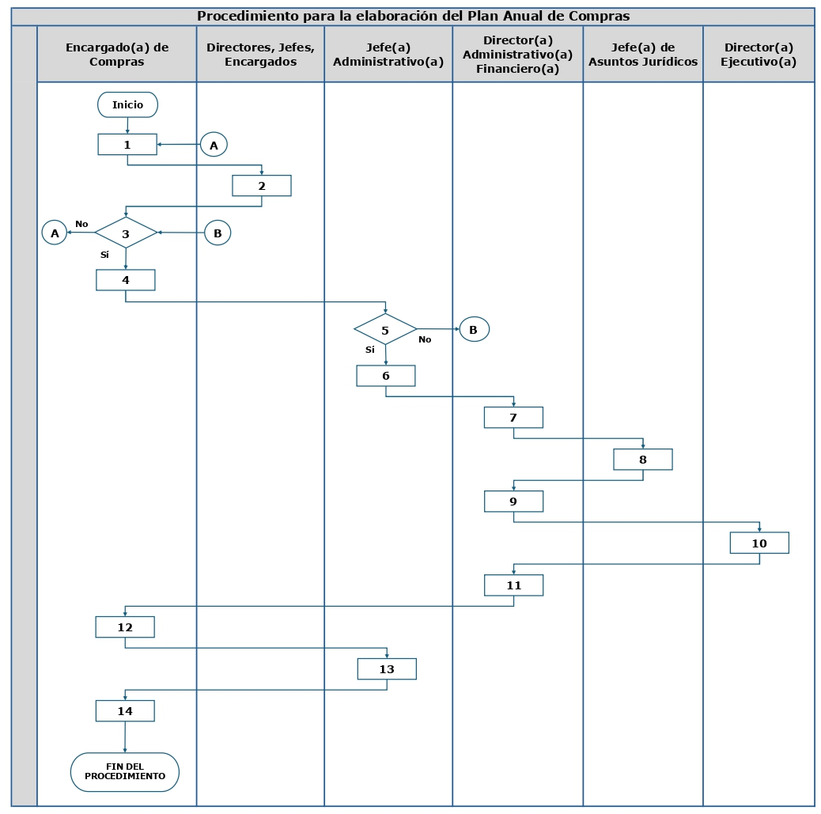

MODIFICACIÓN DEL PLAN ANUAL DE COMPRAS
Este procedimiento establece las actividades y responsables para realizar las modificaciones o cambios en disminución o incremento a la programación inicial de las contrataciones y adquisiciones públicas de la Comisión Presidencial por la Paz y los Derechos Humanos, que se necesiten realizar durante el ejercicio fiscal que corresponda, de conformidad a lo establecido en el artículo 4 de LA LEY, artículo 3 del REGLAMENTO y a los lineamientos que para el efecto establezca la Dirección General de Adquisiciones del Estado -DIGAE- del Ministerio de Finanzas Públicas.

14.1 Matriz del procedimiento para la modificación del Plan Anual de Compras -PAC-
No. | Responsable | Descripción de las actividades
1. | Encargado(a) de Compras | Consolida las solicitudes de modificación o las variaciones que se tengan del Plan Anual de Compras aprobado para el ejercicio fiscal.
2. | Encargado(a) de Compras | Imprime, firma y sella la consolidación, elabora el proyecto de la Resolución de autorización y remite el expediente a la jefatura administrativa para revisión.
3. | Jefe(a) Administrativo(a) | Revisa el expediente, si está correcto sigue paso No. 4, si no está correcto lo devuelve, regresa al paso No. 1.
4. | Jefe(a) Administrativo(a) | Firma y sella el expediente y lo presenta a la Dirección Administrativa y Financiera.
5. | Director(a) Administrativo(a) Financiero(a) | Revisa el expediente y lo remite a la Unidad de Asuntos Jurídicos para revisión del proyecto de Resolución de autorización.
6 | Jefe(a) de Asuntos Jurídicos | Revisa el proyecto de Resolución de autorización y lo devuelve a la Dirección Administrativa Financiera.
7. | Director(a) Administrativo(a) Financiero(a) | Presenta el expediente a la Dirección Ejecutiva para autorización del Plan Anual de Compras.
8. | Director(a) Ejecutivo(a) | Autoriza el Plan Anual de Compras por medio de Resolución.
9. | Director(a) Administrativo(a) Financiero(a) | Recibe el expediente autorizado y lo traslada a la Sección de Compras.
10. | Encargado(a) de Compras | Registra la modificación del PAC en el sistema Guatecompras y lo presenta a la jefatura administrativa.
11. | Jefe(a) Administrativo(a) | Publica la modificación del Plan Anual de Compras y devuelve el expediente a la Sección de Compras.
12. | Encargado(a) de Compras | Recibe el expediente y lo archiva.
13. | FIN DEL PROCEDIMIENTO.

14.2 Flujograma del procedimiento para la modificación del Plan Anual de Compras -PAC-
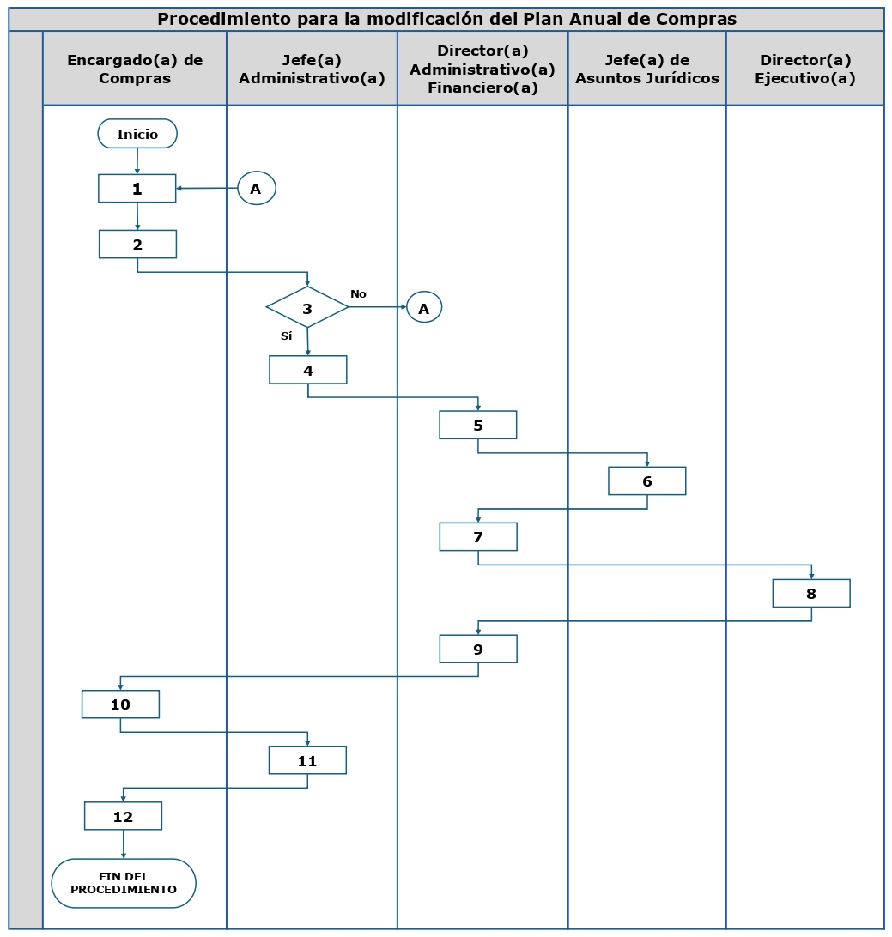

ELABORACIÓN DEL REQUERIMIENTO DE COMPRA Y SU ANEXO
Este procedimiento establece las actividades y responsables para elaborar el formulario para iniciar cualquier gestión o tramite de contratación o adquisición en la aplicación del presente Manual, de conformidad a lo establecido en el artículo 14 del REGLAMENTO.

15.1 Matriz del procedimiento para la elaboración del Requerimiento de Compra y su Anexo
No. | RESPONSABLE | DESCRIPCIÓN DE LAS ACTIVIDADES
1. | Solicitante | Elabora el Requerimiento de Compra y su Anexo en el formato establecido, detallando la necesidad de la adquisición o contratación (Anexo 1, Anexo 2, Anexo 3 y Anexo 4).
2. | Solicitante | Solicita firma y sello de la Sección de Almacén si corresponde a gastos de los grupos 2 y/o 3, si no corresponde a estos grupos de gasto continua en el paso No. 6.
3. | Encargado(a) de Almacén | Firma y sella el Requerimiento de Compra y lo devuelve al solicitante.
4. | Solicitante | Solicita firma y sello de la Sección de Inventarios si corresponde a gastos del grupo 3, si no corresponde a gastos del grupo 3 continua en el paso No. 6.
5. | Encargado(a) de Inventarios | Firma y sella el Requerimiento de Compra y lo devuelve al solicitante.
6. | Solicitante | Solicita la autorización para realizar la adquisición o contratación, según el monto estimado de la negociación, conforme a lo indicado en el Numeral 12 del presente Manual.
7. | Autorizador(a) de egresos | Autoriza la adquisición o contratación (Ver Numeral 12).
8. | Solicitante | Entrega el Requerimiento de Compra y su Anexo a la Sección de Compras.
9. | Encargado(a) de Compras | Revisa la documentación, si esta correcta recibe de conformidad y continua al paso No. 10, si esta incorrecta la devuelve y regresa al paso No. 1.
10. | Encargado(a) de Compras | Verifica que este incluido en el PAC según el monto estimado y la modalidad de contratación, si no está programado, lo incluye en el expediente de modificación del PAC.
11. | FIN DEL PROCEDIMIENTO.

15.2 Flujograma del procedimiento para la elaboración del Requerimiento de Compra y su Anexo

ADQUISICIONES O CONTRATACIONES POR MODALIDAD DE BAJA CUANTÍA Y PAGO POR MEDIO DE TARJETA DE COMPRAS INSTITUCIONAL -TCI-
Este procedimiento establece las actividades y responsables para realizar los procesos de contratación o adquisición de bienes, suministros insumos o servicios por montos que no excedan los veinticinco mil quetzales (Q.25,000.00), modalidad especifica establecida en el artículo 43 literal a) de LA LEY y artículo 26 del REGLAMENTO, y que su forma de pago sea por medio de la Tarjeta de Compras Institucional -TCI-.

16.1 Matriz del procedimiento de adquisiciones o contrataciones por modalidad de baja cuantía y pago por medio de Tarjeta de Compras Institucional -TCI-
No. | Responsable | Descripción de las actividades
1. | Solicitante | Entrega Requerimiento de Compra y su Anexo.
2. | Encargado(a) de Compras | Revisa que tenga todos los sellos y firmas correspondientes.
3. | Encargado(a) de Compras | Registra en el control interno de Requerimientos de compra.
4. | Analista de Compras | Cotiza el insumo, bien, suministro o servicio a contratar o adquirir.
5. | Encargado(a) de Compras | Solicita opinión técnica sobre el cumplimento de las especificaciones técnicas requeridas al Solicitante o Unidad Especializada, para licencias de software, equipo de cómputo y sus accesorios, equipo audiovisual, equipo de telecomunicaciones u otros equipos tecnológicos.
6. | Solicitante o Unidad Especializada | Emite la opinión técnica sobre el cumplimiento de las especificaciones técnicas requeridas.
7. | Encargado(a) de Compras | Solicita la disponibilidad presupuestaria a la Sección de Presupuesto.
8. | Encargado(a) de Presupuesto | Asigna los códigos presupuestarios, firma y sella el Requerimiento  de Compra y lo devuelve a la Sección de Compras.
9. | Encargado(a) de Compras | Conforma el expediente y lo presenta a la jefatura administrativa.
10. | Jefe(a) Administrativo(a) | Autoriza la negociación mediante firma y sello en la cotización que se considere conveniente y cumpla las especificaciones y condiciones requeridas.
11. | Analista de Compras | Notifica al proveedor sobre la adjudicación y le requiere la documentación de respaldo para conformar el expediente (Anexo 9).
12. | Analista de Compras | Coordina con el proveedor la entrega y recepción de los insumos, bienes, suministros o la prestación del servicio requerido.
13. | Encargado(a) de Compras | Presenta el expediente a la jefatura administrativa.
14. | Jefe(a) Administrativo(a) | Solicita el pago por medio de la Tarjeta de Compras Institucional -TCI- al Departamento Financiero.
15. | Jefe(a) Financiero(a) | Recibe la solicitud y gestiona el pago a través de la Sección de Tesorería.
16. | Encargado(a) de Tesorería | Gestiona el pago por medio de la Tarjeta de Compras Institucional -TCI-
17. | Analista de Compras | Requiere la emisión de la factura al proveedor.
18. | Analista de Compras | Requiere la emisión del recibo de caja al proveedor si es factura cambiaria.
19. | Analista de Compras | Crea y publica el NPG en el sistema Guatecompras.
20. | Encargado(a) de Compras | Gestiona la emisión de la Constancia de ingreso al almacén e inventario (Forma 1-H) o la carta de satisfacción del servicio recibido con el Solicitante, según corresponda.
21. | Encargado(a) de Compras | Remite el expediente a la Sección de Tesorería para su liquidación.
22. | Encargado(a) de Tesorería | Recibe el expediente para su liquidación en el SIGES.
23. | FIN DEL PROCEDIMIENTO.

16.2 Flujograma del procedimiento de adquisiciones o contrataciones por modalidad de baja cuantía y pago por medio de Tarjeta de Compras Institucional -TCI-
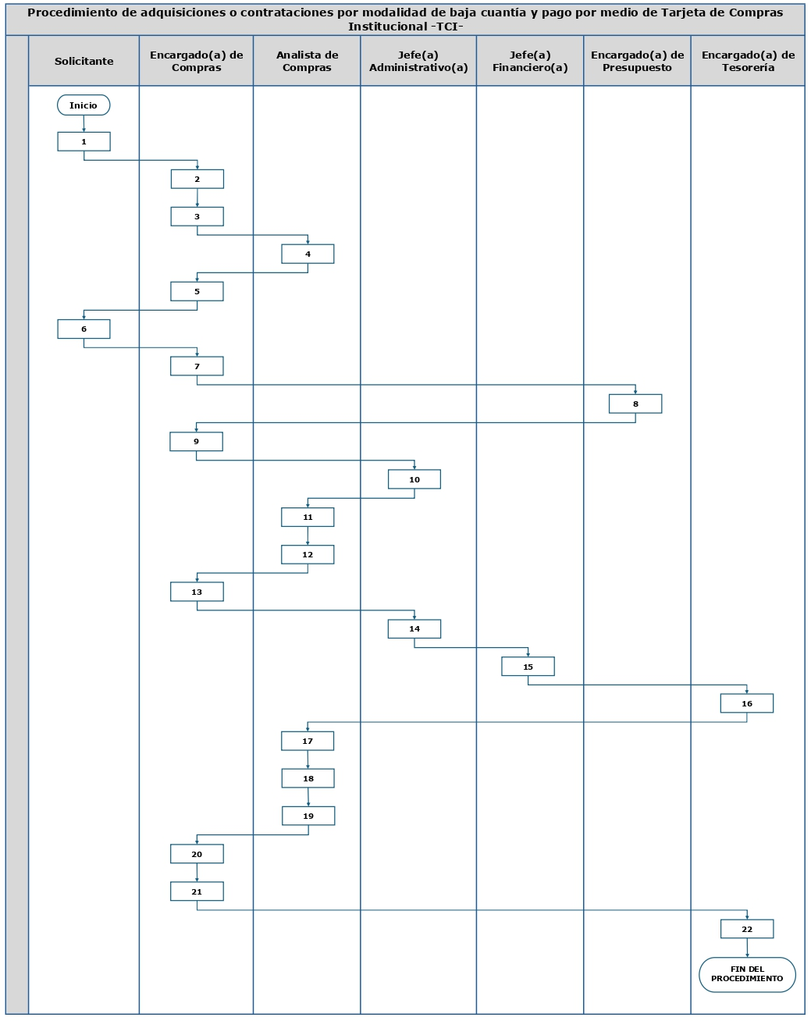

ADQUISICIONES O CONTRATACIONES POR MODALIDAD DE BAJA CUANTÍA Y PAGO POR MEDIO DE ACREDITAMIENTO BANCARIO
Este procedimiento establece las actividades y responsables para realizar los procesos de contratación o adquisición de bienes, suministros insumos o servicios por montos que no excedan los veinticinco mil quetzales (Q.25,000.00), modalidad especifica establecida en el artículo 43 literal a) de LA LEY y artículo 26 del REGLAMENTO, y que su forma de pago sea por medio de acreditamiento a la cuenta bancaria del proveedor, que tenga registrada en la Tesorería Nacional del Ministerio de Finanzas Públicas.

17.1 Matriz del procedimiento de adquisiciones o contrataciones por modalidad de baja cuantía y pago por medio de acreditamiento bancario
No. | Responsable | Descripción de las actividades
1. | Solicitante | Entrega Requerimiento de Compra y su Anexo.
2. | Encargado(a) de  Compras | Revisa que tenga todos los sellos y firmas correspondientes.
3. | Encargado(a) de  Compras | Registra en el control interno de Requerimientos de compra.
4. | Analista de Compras | Realiza y envía la Pre-Orden de Compra en el SIGES.
5. | Encargado(a) de  Compras | Consolida y autoriza la(s) Pre-Orden(es) de Compra en el SIGES
6. | Analista de Compras | Cotiza los servicios, insumos, bienes o suministros a contratar o adquirir.
7. | Encargado(a) de Compras | Solicita opinión técnica sobre el cumplimento de las especificaciones técnicas requeridas al Solicitante o Unidad Especializada, para licencias de software, equipo de cómputo y sus accesorios, equipo audiovisual, equipo de telecomunicaciones u otros equipos tecnológicos.
8. | Solicitante o Unidad Especializada | Emite la opinión técnica sobre el cumplimiento de las especificaciones técnicas requeridas.
9. | Encargado(a) de  Compras | Solicita la disponibilidad presupuestaria a la Sección de Presupuesto.
10. | Encargado(a) de Presupuesto | Asigna los códigos presupuestarios, firma y sella el Requerimiento  de Compra y lo devuelve a la Sección de Compras.
11. | Encargado(a) de  Compras | Registra la adjudicación en el SIGES y presenta el expediente a la jefatura administrativa.
12. | Jefe(a) Administrativo(a) | Autoriza, firma y sella la cotización que se considere conveniente y autoriza la adjudicación en el SIGES.
13. | Analista de Compras | Imprime la Orden de Compra y gestiona las firmas y sellos correspondientes.
14. | Analista de Compras | Notifica al proveedor sobre la adjudicación y le requiere la documentación de respaldo para conformar el expediente (Anexo 9).
15. | Analista de Compras | Coordina con el proveedor la entrega y recepción de los insumos, bienes, suministros o la prestación del servicio requerido.
16. | Analista de Compras | Requiere la emisión de la factura y el recibo de caja cuando corresponda.
17. | Analista de Compras | Crea y publica el NPG en el sistema Guatecompras.
18. | Encargado(a) de  Compras | Gestiona la emisión de la Constancia de ingreso al almacén e inventario (Forma 1-H) o la carta de satisfacción del servicio recibido con el Solicitante, según corresponda.
19. | Encargado(a) de  Compras | Remite el expediente a la Sección de Presupuesto del Departamento Financiero.
20. | Encargado(a) de Presupuesto | Revisa el expediente, genera y aprueba el Comprobante Único de Registro -CUR- de compromiso.
21. | Analista de Compras | Realiza la liquidación con el Anexo de la Orden de Compra y gestiona las firmas y sellos correspondientes.
22. | Analista de Compras | Si son bienes inventariables, gestiona el registro y la codificación de los bienes en la Sección de Inventarios del Departamento Financiero
23. | Encargado(a) de  Compras | Remite el expediente a la Sección de Contabilidad del Departamento Financiero.
24. | Encargado(a) de Contabilidad | Revisa el expediente, genera y aprueba el Comprobante Único de Registro -CUR- de devengado.
25. | FIN DEL PROCEDIMIENTO.

17.2 Flujograma del procedimiento de adquisiciones o contrataciones por modalidad de baja cuantía y pago por acreditamiento bancario
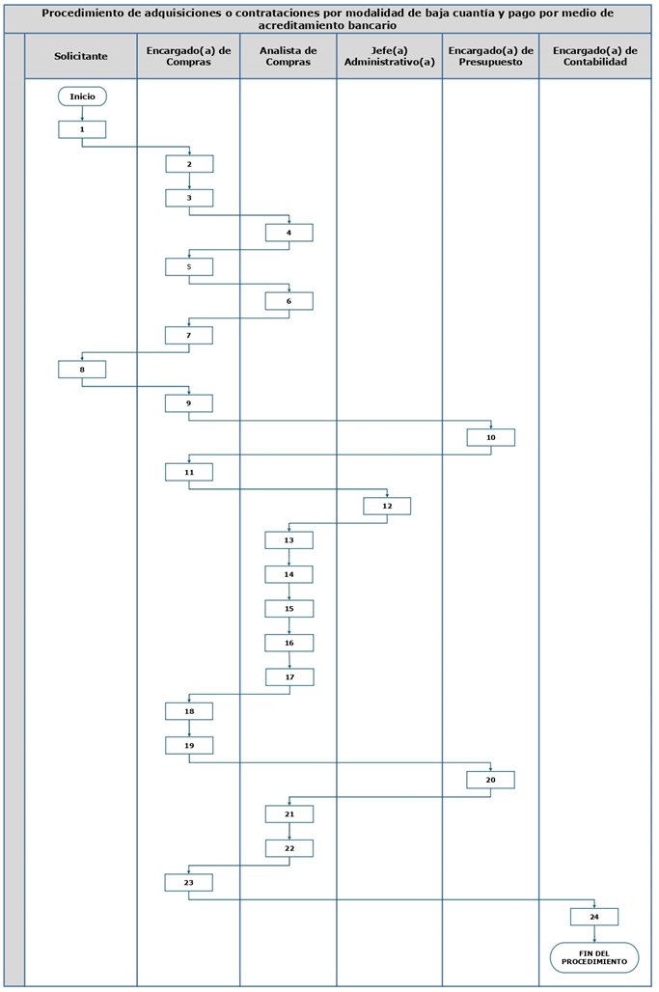

COMPRA DIRECTA CON OFERTA ELECTRÓNICA
Este procedimiento establece las actividades y responsables para realizar los procesos de contratación o adquisición de bienes, suministros insumos o servicios por montos superiores al establecido para la baja cuantía pero que no exceda los noventa mil quetzales (Q.90,000.00), modalidad especifica establecida en el artículo 43 literal b) de LA LEY y artículo 27 del REGLAMENTO.

18.1 Matriz del procedimiento de Compra Directa con Oferta Electrónica
No. | Responsable | Descripción de las actividades
1. | Solicitante | Entrega Requerimiento de Compra y su Anexo.
2. | Encargado(a) de  Compras | Revisa que tenga todos los sellos y firmas correspondientes.
3. | Encargado(a) de  Compras | Registra en el control interno de Requerimientos de compra.
4. | Analista de Compras | Realiza y envía la Pre-Orden de Compra en el SIGES.
5. | Encargado(a) de  Compras | Consolida y autoriza la(s) Pre-Orden(es) de Compra en el SIGES.
6. | Encargado(a) de  Compras | Elabora los Términos de Referencia y la convocatoria.
7. | Encargado(a) de  Compras | Registra la información de la contratación o adquisición en el sistema Guatecompras, crea el NOG y lo presenta a la jefatura administrativa.
8. | Jefe(a) Administrativo(a) | Publica el concurso en el sistema Guatecompras y devuelve el expediente a la Sección de Compras.
9. | Analista de Compras | Al finalizar el plazo para recibir ofertas, verifica en el sistema Guatecompras las ofertas presentadas, si existen ofertas conforma el expediente y continua al paso No. 14, si no existen ofertas continua al paso No. 10.
10. | Jefe(a) Administrativo(a) | Solicita a la Dirección Administrativa Financiera la autorización para prorrogar el plazo de por lo menos un (1) día hábil para recibir ofertas.
11. | Director(a) Administrativo(a) Financiero(a) | Autoriza la prórroga solicitada y devuelve el expediente a la Sección de Compras.
12. | Encargado(a) de  Compras | Pública la prórroga en el sistema Guatecompras.
13. | Analista de Compras | Al finalizar el periodo para recibir ofertas, verifica en el sistema Guatecompras las ofertas presentadas y conforma el expediente.
14. | Encargado(a) de  Compras | Evalúa las ofertas presentadas y el cumplimiento de las condiciones y/o requisitos solicitados.
15. | Encargado(a) de  Compras | Publica el listado de oferentes en el sistema Guatecompras.
16. | Encargado(a) de  Compras | Solicita opinión técnica sobre el cumplimento de las especificaciones técnicas requeridas al Solicitante o Unidad Especializada, cuando se considere necesario y se establezca en los Términos de Referencia.
17. | Solicitante o Unidad Especializada | Emite la opinión técnica sobre el cumplimiento de las especificaciones técnicas requeridas, cuando aplique y le sea requerido.
18. | Encargado(a) de  Compras | Realiza el Cuadro comparativo de ofertas y solicita la disponibilidad presupuestaria a la Sección de Presupuesto.
19. | Encargado(a) de Presupuesto | Asigna los códigos presupuestarios, firma y sella el Requerimiento  de Compra y lo devuelve a la Sección de Compras.
20. | Encargado(a) de  Compras | Registra la adjudicación en el SIGES y presenta el expediente a la jefatura administrativa.
21. | Jefe(a) Administrativo(a) | Revisa y autoriza el Cuadro comparativo de ofertas y presenta el expediente a la Dirección Administrativa Financiera.
22. | Director(a) Administrativo(a) Financiero(a) | Revisa y otorga el visto bueno a la adjudicación de la negociación, devuelve el expediente a la jefatura administrativa.
23. | Jefe(a) Administrativo(a) | Publica en el sistema Guatecompras la adjudicación de la negociación realizada.
24. | Encargado(a) de Compras | Elabora el proyecto de acta de negociación y solicita la revisión a la Unidad de Asuntos jurídicos.
25. | Jefe(a) de Asuntos Jurídicos | Revisa el proyecto de acta de negociación y lo remite a la Sección de Compras.
26. | Analista de Compras | Imprime el acta de negociación en folios del Libro de actas administrativas.
27. | Analista de Compras | Gestiona la firma del acta con el adjudicatario y la presentación del a fianza de cumplimiento, cuando aplique.
28. | Analista de Compras | Remite el expediente a la Dirección Administrativa y Financiera para la firma del acta de negociación.
29. | Director(a) Administrativo(a) Financiero(a) | Suscribe el acta de negociación y la devuelve a la Sección de Compras.
30. | Jefe(a) Administrativo(a) | Autoriza la adjudicación en el SIGES.
31. | Analista de Compras | Notifica la Orden de Compra al adjudicatario y coordina la entrega y recepción de los insumos, bienes, suministros o la prestación del servicio requerido.
32. | Analista de Compras | Requiere la emisión de la factura y el recibo de caja cuando corresponda.
33. | Encargado(a) de  Compras | Gestiona la emisión de la Constancia de ingreso al almacén e inventario (Forma 1-H) o la carta de satisfacción del servicio recibido con el Solicitante, según corresponda.
34. | Encargado(a) de  Compras | Remite el expediente a la Sección de Presupuesto del Departamento Financiero.
35. | Encargado(a) de Presupuesto | Revisa el expediente, genera y aprueba el Comprobante Único de Registro -CUR- de compromiso.
36. | Analista de Compras | Realiza la liquidación con el Anexo de la Orden de Compra y gestiona las firmas y sellos correspondientes.
37. | Analista de Compras | Si son bienes inventariables, gestiona el registro y la codificación de los bienes en la Sección de Inventarios del Departamento Financiero
38. | Encargado(a) de  Compras | Remite el expediente a la Sección de Contabilidad del Departamento Financiero.
39. | Encargado(a) de Contabilidad | Revisa el expediente, genera y aprueba el Comprobante Único de Registro -CUR- de devengado.
40. | FIN DEL PROCEDIMIENTO.

18.2 Flujograma del procedimiento de Compra Directa con Oferta Electrónica

ADQUISICIÓN DIRECTA POR AUSENCIA DE OFERTA
Este procedimiento establece las actividades y responsables para realizar los procesos de contratación o adquisición de bienes, suministros insumos o servicios por montos superiores al establecido para la baja cuantía pero que no exceda los noventa mil quetzales (Q.90,000.00), modalidad especifica establecida en el artículo 43 literal b) de LA LEY y artículo 27 del REGLAMENTO, para los casos en los que no concurrieren oferentes a presentar oferta electrónica en el plazo establecido en la convocatoria, haberse prorrogado en el sistema Guatecompras, y que el mismo se declare “Desierto”.

19.1 Matriz del procedimiento de Adquisición Directa por Ausencia de Oferta
No. | Responsable | Descripción de las actividades
1. | Solicitante | Entrega Requerimiento de Compra y su Anexo.
2. | Encargado(a) de  Compras | Revisa que tenga todos los sellos y firmas correspondientes.
3. | Encargado(a) de  Compras | Registra en el control de interno de Requerimientos de compra.
4. | Analista de Compras | Realiza y envía la Pre-Orden de Compra en el SIGES.
5. | Encargado(a) de  Compras | Consolida y autoriza la(s) Pre-Orden(es) de Compra en el SIGES.
6. | Encargado(a) de  Compras | Elabora los Términos de Referencia y la convocatoria.
7. | Encargado(a) de  Compras | Registra la información de la contratación o adquisición en el sistema Guatecompras, crea el NOG y lo presenta a la jefatura administrativa.
8. | Jefe(a) Administrativo(a) | Publica el concurso en el sistema Guatecompras y devuelve el expediente a la Sección de Compras.
9. | Analista de Compras | Al finalizar el periodo para recibir ofertas, verifica en el sistema Guatecompras las ofertas presentadas, si no se recibió oferta alguna, remite el expediente a la jefatura administrativa.
10. | Jefe(a) Administrativo(a) | Solicita a la Dirección Administrativa Financiera la autorización para prorrogar el plazo de por lo menos un (1) día hábil para recibir ofertas.
11. | Director(a)  Administrativo(a) Financiero(a) | Autoriza la prórroga solicitada y devuelve el expediente a la Sección de Compras.
12. | Encargado(a) de Compras | Pública la prórroga en el sistema Guatecompras.
13. | Analista de Compras | Al finalizar el periodo para recibir ofertas, verifica en el sistema Guatecompras las ofertas presentadas, si no se recibió oferta alguna, remite el expediente a la jefatura administrativa.
14. | Jefe(a) Administrativo(a) | Declara “Desierto” el concurso y lo finaliza en el sistema Guatecompras.
15. | Jefe(a) Administrativo(a) | Solicita a la Dirección Administrativa Financiera la autorización para realizar la Adquisición Directa por Ausencia de Oferta.
16. | Director(a)  Administrativo(a) Financiero(a) | Autoriza la Adquisición Directa por Ausencia de Oferta y devuelve el expediente a la Sección de Compras.
17. | Analista de Compras | Cotiza los servicios, insumos, suministros o bienes requeridos con las mismas especificaciones y condiciones del concurso declarado “Desierto”.
18. | Encargado(a) de Compras | Solicita opinión técnica sobre el cumplimento de las especificaciones técnicas requeridas al Solicitante o Unidad Especializada, cuando se considere necesario y se establezca en los Términos de Referencia.
19. | Solicitante o Unidad Especializada | Emite la opinión técnica sobre el cumplimiento de las especificaciones técnicas requeridas, cuando aplique y le sea requerido.
20. | Encargado(a) de Compras | Solicita la disponibilidad presupuestaria a la Sección de Presupuesto.
21. | Encargado(a) de Presupuesto | Asigna los códigos presupuestarios, firma y sella el Requerimiento  de Compra y lo devuelve a la Sección de Compras.
22. | Encargado(a) de Compras | Conforma el expediente con la oferta que se considere conveniente que cumpla las condiciones y especificaciones técnicas requeridas y registra la adjudicación en el SIGES.
23. | Jefe(a) Administrativo(a) | Autoriza la adjudicación de la negociación y lo presenta a la Dirección Administrativa Financiera.
24. | Director(a)  Administrativo(a) Financiero(a) | Revisa y otorga el visto bueno a la adjudicación de la negociación, devuelve el expediente a la jefatura administrativa.
25. | Jefe(a) Administrativo(a) | Publica en el sistema Guatecompras la adjudicación de la negociación realizada.
26. | Encargado(a) de Compras | Elabora el proyecto de acta de negociación y solicita la revisión a la Unidad de Asuntos jurídicos.
27. | Jefe(a) de Asuntos Jurídicos | Revisa el proyecto de acta de negociación y lo remite a la Sección de Compras.
28. | Analista de Compras | Imprime el acta de negociación en folios del Libro de actas administrativas.
29. | Analista de Compras | Gestiona la firma del acta con el adjudicatario y la presentación de la fianza de cumplimiento, cuando aplique.
30. | Analista de Compras | Remite el expediente a la Dirección Administrativa y Financiera para la firma del acta de negociación.
31. | Director(a)  Administrativo(a) Financiero(a) | Suscribe el acta de negociación y la devuelve a la Sección de Compras.
32. | Jefe(a) Administrativo(a) | Autoriza la adjudicación en el SIGES.
33. | Analista de Compras | Notifica la orden de compra al adjudicatario y coordina la entrega y recepción de los insumos, bienes, suministros o la prestación del servicio requerido.
34. | Analista de Compras | Requiere la emisión de la factura y el recibo de caja cuando corresponda.
35. | Encargado(a) de Compras | Gestiona la emisión de la Constancia de ingreso al almacén e inventario (Forma 1-H) o la carta de satisfacción del servicio recibido con el Solicitante, según corresponda.
36. | Encargado(a) de Compras | Remite el expediente a la Sección de Presupuesto del Departamento Financiero.
37. | Encargado(a) de Presupuesto | Revisa el expediente, genera y aprueba el Comprobante Único de Registro -CUR- de compromiso.
38. | Analista de Compras | Realiza la liquidación con el Anexo de la Orden de Compra y gestiona las firmas y sellos correspondientes.
39. | Analista de Compras | Si son bienes inventariables, gestiona el registro y la codificación de los bienes en la Sección de Inventarios del Departamento Financiero.
40. | Encargado(a) de Compras | Remite el expediente a la Sección de Contabilidad del Departamento Financiero.
41. | Encargado(a) de Contabilidad | Revisa el expediente, genera y aprueba el Comprobante Único de Registro -CUR- de devengado.
42. | FIN DEL PROCEDIMIENTO.

19.2 Flujograma del procedimiento de Adquisición Directa por Ausencia de Oferta
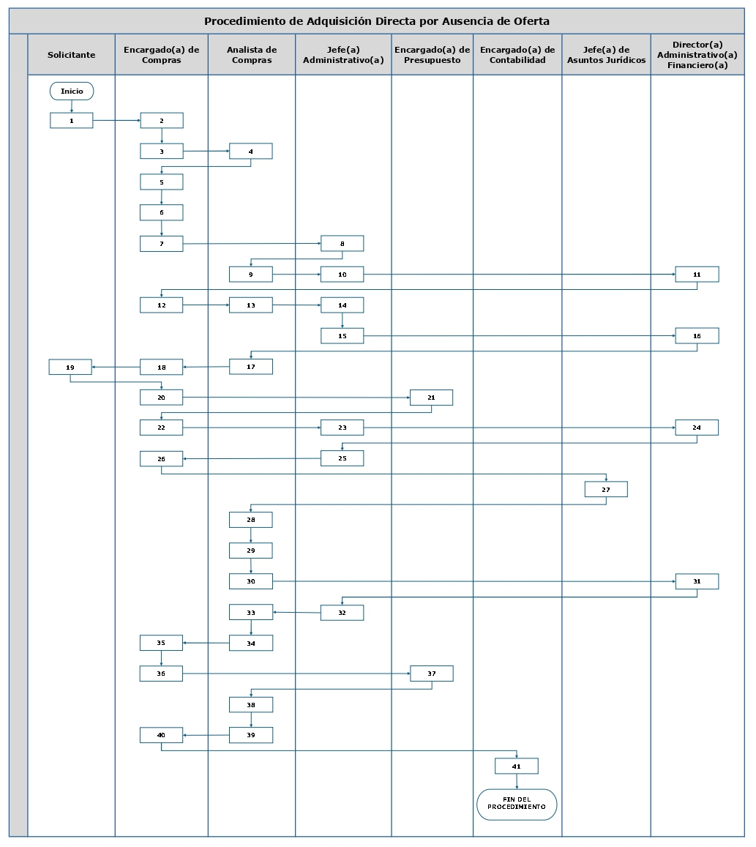

ARRENDAMIENTO DE BIENES INMUEBLES POR MEDIO DE ACTA
Este procedimiento establece las actividades y responsables para realizar los procesos de contratación de bienes inmuebles que se necesiten por carecer de estos, se tuvieren en cantidad insuficiente o se tuvieren en condiciones inadecuadas, modalidad especifica establecida en los artículos 43 literal e) y 50 de LA LEY; y artículo 61 literal g) del REGLAMENTO, para los casos en los que el monto de la contratación no exceda los cien mil quetzales (Q.100,000.00).

20.1 Matriz del procedimiento de contratación de arrendamiento de bienes inmuebles por medio de acta
No. | Responsable | Descripción de las actividades
1. | Solicitante | Entrega el Requerimiento de Compra y su Anexo, acompañado de la Justificación de la contratación.
2. | Encargado(a) de Compras | Revisa que tenga todos los sellos y firmas correspondientes.
3. | Encargado(a) de Compras | Registra en el control interno de requerimientos de compra.
4. | Encargado(a) de Compras | Elabora los Términos de Referencia de la contratación.
5. | Encargado(a) de Compras | Recibe propuesta técnica, la oferta y la documentación del arrendante que cumpla los requerimientos y condiciones establecidas (Ver Anexo 11).
6. | Encargado(a) de Compras | Gestiona la emisión del dictamen técnico sobre el inmueble.
7. | Encargado(a) de Compras | Solicita la disponibilidad y el dictamen presupuestarios a la Sección de Presupuesto del Departamento Financiero.
8. | Encargado(a) de Presupuesto | Asigna los códigos presupuestarios, firma y sella el Requerimiento  de Compra, emite el dictamen presupuestario y lo devuelve a la Sección de Compras.
9. | Encargado(a) de Compras | Solicita opinión jurídica a la Unidad de Asuntos Jurídicos.
10. | Jefe(a) de Asuntos Jurídicos | Emite opinión jurídica y la remite a la Sección de Compras.
11. | Encargado(a) de Compras | Solicita la aprobación de la oferta al autorizador de egresos que corresponda según el monto de la contratación (Ver Numeral 12).
12. | Autorizador(a) de egresos | Aprueba la oferta para la contratación del arrendamiento del bien inmueble (Ver Numeral 12).
13. | Encargado(a) de Compras | Registra los documentos de la contratación en el sistema Guatecompras.
14. | Jefe(a) Administrativo(a) | Publica el proceso en el sistema Guatecompras.
15. | Encargado(a) de Compras | Elabora el proyecto de acta de negociación y solicita la revisión a la Unidad de Asuntos jurídicos.
16. | Jefe(a) de Asuntos Jurídicos | Revisa el proyecto de acta de negociación y lo remite a la Sección de Compras.
17. | Encargado(a) de Compras | Imprime el acta de negociación en folios del Libro de actas administrativas.
18. | Encargado(a) de Compras | Gestiona la firma del acta de negociación y la presentación de la fianza de cumplimiento con el Arrendante.
19. | Encargado(a) de Compras | Gestiona la firma del acta en la Dirección Administrativa Financiera.
20. | Director(a) Administrativo(a) Financiero(a) | Suscribe el acta de negociación y la devuelve a la Sección de Compras.
21. | Encargado(a) de Compras | Elabora el proyecto del Acuerdo de aprobación y solicita su revisión a la Unidad de Asuntos Jurídicos.
22. | Jefe(a) de Asuntos Jurídicos | Revisa el proyecto de Acuerdo de aprobación y lo presenta a la Dirección Ejecutiva.
23. | Director(a) Ejecutivo(a) | Aprueba el acta de negociación.
24. | Encargado(a) de Compras | Finaliza el proceso en el sistema Guatecompras y publica el acta de negociación, fianza y Acuerdo de aprobación.
25. | Encargado(a) de Compras | Opera la Gestión de gasto en el SIGES.
26. | Encargado(a) de Compras | Remite el expediente a la Sección de Presupuesto del Departamento Financiero.
27. | Encargado(a) de Presupuesto | Revisa el expediente, genera y aprueba el Comprobante Único de Registro -CUR- de compromiso.
28. | Encargado(a) de Compras | Gestiona la emisión de la factura y la carta de servicio recibido a entera satisfacción por parte del servidor público responsable.
29. | Encargado(a) de Compras | Realiza la liquidación en el SIGES del mes que corresponda, imprime y gestiona las firmas y sellos correspondientes.
30. | Encargado(a) de Compras | Remite el expediente a la Sección de Contabilidad del Departamento Financiero.
31. | Encargado(a) de Contabilidad | Revisa el expediente, genera y aprueba el Comprobante Único de Registro -CUR- de devengado.
32. | FIN DEL PROCEDIMIENTO.

20.2 Flujograma del procedimiento de contratación de arrendamiento de bienes inmuebles por medio de acta
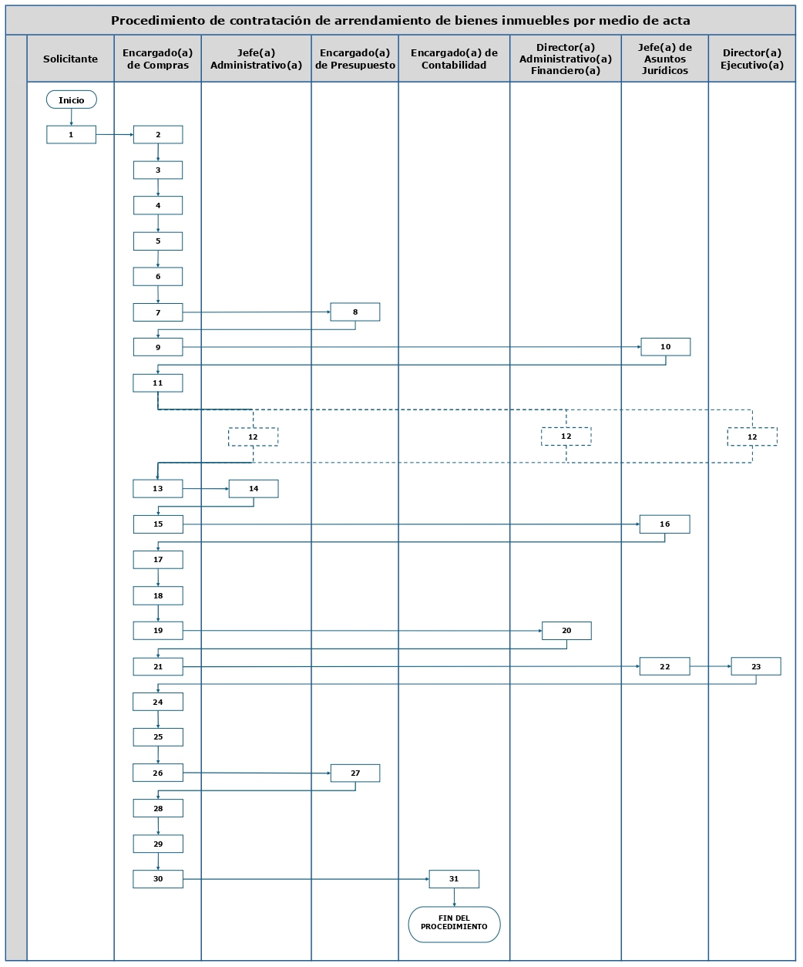

ARRENDAMIENTO DE BIENES INMUEBLES POR MEDIO DE CONTRATO
Este procedimiento establece las actividades y responsables para realizar los procesos de contratación de bienes inmuebles que se necesiten por carecer de estos, se tuvieren en cantidad insuficiente o se tuvieren en condiciones inadecuadas, modalidad especifica establecida en el artículo 43 literal e) de LA LEY; y artículo 61 literal g) del REGLAMENTO, para los casos en los que el monto de la contratación exceda los cien mil quetzales (Q.100,000.00) y deba suscribirse un contrato.

21.1 Matriz del procedimiento de contratación de arrendamiento de bienes inmuebles por medio de contrato
No. | Responsable | Descripción de las actividades
1. | Solicitante | Entrega el Requerimiento de Compra y su Anexo, acompañado de la Justificación de la contratación.
2. | Encargado(a) de Compras | Revisa que tenga todos los sellos y firmas correspondientes.
3. | Encargado(a) de Compras | Registra en el control interno de requerimientos de compra.
4. | Encargado(a) de Compras | Elabora los Términos de Referencia de la contratación.
5. | Encargado(a) de Compras | Recibe propuesta técnica, la oferta y la documentación del arrendante que cumpla los requerimientos y condiciones establecidas (Ver Anexo 11).
6. | Encargado(a) de Compras | Gestiona la emisión del dictamen técnico sobre el inmueble.
7. | Encargado(a) de Compras | Solicita la disponibilidad y el dictamen presupuestarios a la Sección de Presupuesto del Departamento Financiero.
8. | Encargado(a) de Presupuesto | Asigna los códigos presupuestarios, firma y sella el Requerimiento  de Compra, emite el dictamen presupuestario y lo devuelve a la Sección de Compras.
9. | Encargado(a) de Compras | Solicita opinión jurídica a la Unidad de Asuntos Jurídicos.
10. | Jefe(a) de Asuntos Jurídicos | Emite opinión jurídica y la remite a la Sección de Compras.
11. | Jefe(a) Administrativo(a) | Solicita la aprobación de la oferta a la Dirección Ejecutiva.
12. | Director(a) Ejecutivo(a) | Aprueba la oferta para la contratación del arrendamiento del bien inmueble.
13. | Encargado(a) de Compras | Registra los documentos de la contratación en el sistema Guatecompras.
14. | Jefe(a) Administrativo(a) | Publica el proceso en el sistema Guatecompras.
15. | Encargado(a) de Compras | Elabora el proyecto de contrato y solicita la revisión a la Unidad de Asuntos jurídicos.
16. | Jefe(a) de Asuntos Jurídicos | Revisa el proyecto de contrato y lo remite a la Sección de Compras.
17. | Encargado(a) de Compras | Conforma el expediente con la información de los otorgantes del contrato.
18. | Encargado(a) de Compras | Presenta el expediente a la jefatura administrativa.
19. | Jefe(a) Administrativo(a) | Gestiona en la Dirección Ejecutiva, la solicitud para obtener la Delegación de la facultad para suscribir el contrato de arrendamiento ante la Secretaría General de la Presidencia.
20. | Secretaría General de la Presidencia | Delega la facultad para suscribir el contrato.
21. | Encargado(a) de Compras | Gestiona la firma del contrato y presentación de la fianza de cumplimiento con el Arrendante.
22. | Encargado(a) de Compras | Gestiona la firma del contrato en la Dirección Ejecutiva.
23. | Director(a) Ejecutivo(a) | Suscribe el contrato.
24. | Jefe(a) Administrativo(a) | Gestiona en la Dirección Ejecutiva, la solicitud de aprobación del contrato de arrendamiento ante la Secretaría General de la Presidencia.
25. | Secretaría General de la Presidencia | Aprueba el contrato.
26. | Encargado(a) de Compras | Finaliza el proceso en el sistema Guatecompras y publica el contrato, fianza y Acuerdo de aprobación.
27. | Encargado(a) de Compras | Opera la Gestión de gasto en el SIGES.
28. | Encargado(a) de Compras | Remite el expediente a la Sección de Presupuesto del Departamento Financiero.
29. | Encargado(a) de Presupuesto | Revisa el expediente, genera y aprueba el Comprobante Único de Registro -CUR- de compromiso.
30. | Encargado(a) de Compras | Gestiona la emisión de la factura y la carta de servicio recibido a entera satisfacción por parte del servidor público responsable.
31. | Encargado(a) de Compras | Realiza la liquidación en el SIGES del mes que corresponda, imprime y gestiona las firmas y sellos correspondientes.
32. | Encargado(a) de Compras | Remite el expediente a la Sección de Contabilidad del Departamento Financiero.
33. | Encargado(a) de Contabilidad | Revisa el expediente, genera y aprueba el Comprobante Único de Registro -CUR- de devengado.
34. | FIN DEL PROCEDIMIENTO.

21.1 Flujograma del procedimiento de contratación de arrendamiento de bienes inmuebles por medio de contrato
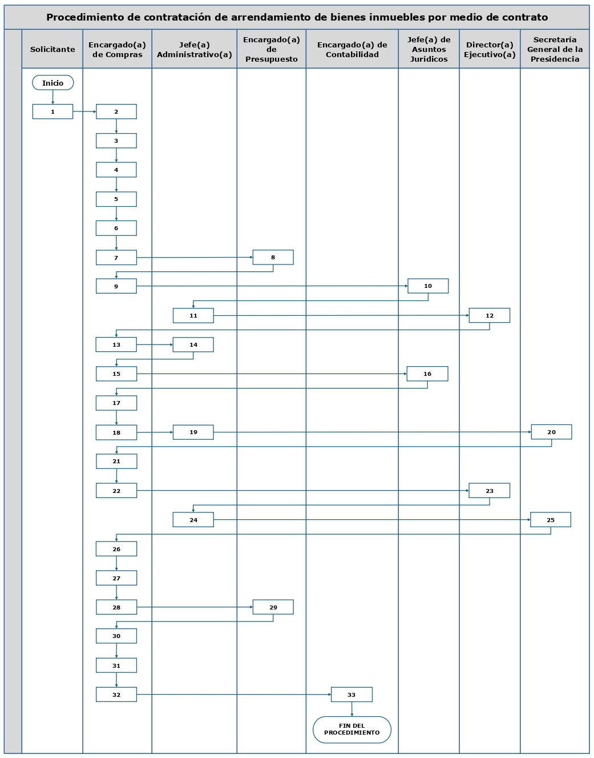

NEGOCIACIÓN ENTRE LAS ENTIDADES DEL SECTOR PÚBLICO POR MEDIO DE CONVENIO
Este procedimiento establece las actividades y responsables para realizar los procesos de contratación de bienes, servicios personales y no personales y de suministros entre las dependencias de los organismos del Estado y entre éstas y las entidades descentralizadas, autónomas, unidades ejecutoras y las municipalidades, con base a lo establecido en el artículo 2 de LA LEY; y artículo 5 del REGLAMENTO, por medio de convenio interinstitucional.

22.1 Matriz del procedimiento de negociaciones entre las entidades del sector público por medio de convenio
No. | Responsable | Descripción de las actividades
1. | Solicitante | Entrega el Requerimiento de Compra y su Anexo.
2. | Encargado(a) de Compras | Revisa que tenga todos los sellos y firmas correspondientes.
3. | Encargado(a) de Compras | Registra en el control interno de requerimientos de compra.
4. | Analista de Compras | Realiza y envía la Pre-Orden de Compra en el SIGES.
5. | Encargado(a) de Compras | Elabora los Términos de Referencia de la contratación.
6. | Encargado(a) de Compras | Consolida y autoriza la(s) Pre-Orden(es) de Compra en el SIGES.
7. | Encargado(a) de Compras | Recibe la propuesta técnica, la oferta y la documentación de la entidad del sector público a contratar (Ver Anexo 12).
8. | Encargado(a) de Compras | Gestiona la emisión del dictamen técnico correspondiente.
9. | Encargado(a) de Compras | Solicita la disponibilidad y el dictamen presupuestarios a la Sección de Presupuesto del Departamento Financiero.
10. | Encargado(a) de Presupuesto | Asigna los códigos presupuestarios, firma y sella el Requerimiento  de Compra, emite dictamen presupuestario y lo devuelve a la Sección de Compras.
11. | Encargado(a) de Compras | Solicita opinión jurídica a la Unidad de Asuntos Jurídicos.
12. | Jefe(a) de Asuntos Jurídicos | Emite opinión jurídica y la remite a la Sección de Compras.
13. | Jefe(a) Administrativo(a) | Solicita la aprobación de la oferta a la Dirección Ejecutiva.
14. | Director(a) Ejecutivo(a) | Aprueba la oferta presentada.
15. | Encargado(a) de Compras | Registra los documentos de la contratación en el sistema Guatecompras.
16. | Jefe(a) Administrativo(a) | Publica el proceso en el sistema Guatecompras.
17. | Encargado(a) de Compras | Registra la adjudicación en el SIGES.
18. | Encargado(a) de Compras | Elabora el proyecto de Convenio interinstitucional por suscribirse y solicita la revisión a la Unidad de Asuntos jurídicos.
19. | Jefe(a) de Asuntos Jurídicos | Revisa el proyecto de Convenio interinstitucional y lo remite a la Sección de Compras.
20. | Analista de Compras | Imprime el Convenio Interinstitucional
21. | Analista de Compras | Gestiona la firma del Convenio con la Entidad del sector público por contratar.
22. | Analista de Compras | Presenta el expediente a la jefatura administrativa
23. | Jefe(a) Administrativo(a) | Gestiona la firma del Convenio interinstitucional en la Dirección Ejecutiva.
24. | Director(a) Ejecutivo(a) | Suscribe el Convenio interinstitucional.
25. | Jefe(a) Administrativo(a) | Autoriza la adjudicación en el SIGES.
26. | Encargado(a) de Compras | Finaliza el proceso en el sistema Guatecompras y publica los documentos de formalización de la negociación.
27. | Analista de Compras | Notifica la Orden de compra al adjudicatario y coordina la entrega y recepción de los insumos, bienes, suministros o la prestación del servicio requerido.
28. | Analista de Compras | Requiere la emisión de la factura y el recibo de caja cuando corresponda.
29. | Encargado(a) de Compras | Gestiona la emisión de la Constancia de ingreso al almacén e inventario (Forma 1-H) o la carta de satisfacción del servicio recibido con el Solicitante, según corresponda.
30. | Encargado(a) de Compras | Remite el expediente a la Sección de Presupuesto del Departamento Financiero.
31. | Encargado(a) de Presupuesto | Revisa el expediente, genera y aprueba el Comprobante Único de Registro -CUR- de compromiso.
32. | Encargado(a) de Compras | Realiza la liquidación con el Anexo de la Orden de Compra y gestiona las firmas y sellos correspondientes.
33. | Encargado(a) de Compras | Remite el expediente a la Sección de Contabilidad del Departamento Financiero.
34. | Encargado(a) de Contabilidad | Revisa el expediente, genera y aprueba el Comprobante Único de Registro -CUR- de devengado.
35. | FIN DEL PROCEDIMIENTO.

22.2 Flujograma del procedimiento de negociaciones entre las entidades del sector público por medio de convenio
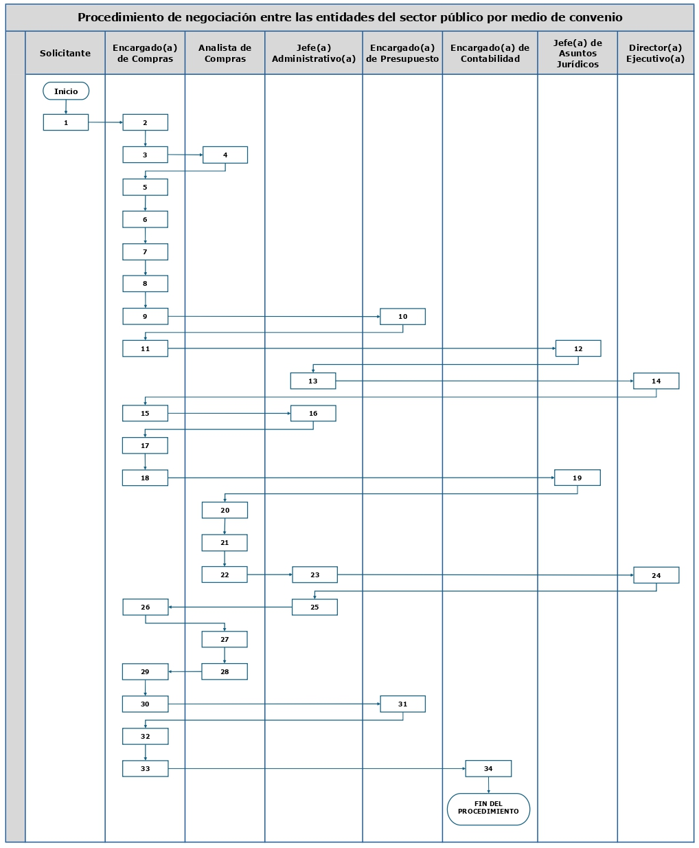

NEGOCIACIÓN ENTRE LAS ENTIDADES DEL SECTOR PÚBLICO POR MEDIO DE CONTRATO
Este procedimiento establece las actividades y responsables para realizar los procesos de contratación de bienes, servicios personales y no personales y de suministros entre las dependencias de los organismos del Estado y entre éstas y las entidades descentralizadas, autónomas, unidades ejecutoras y las municipalidades, con base a lo establecido en el artículo 2 de LA LEY; y artículo 5 del REGLAMENTO, por medio de contrato.

23.1 Matriz del procedimiento de negociaciones entre las entidades del sector público por medio de contrato
No. | Responsable | Descripción de las actividades
1. | Solicitante | Entrega el Requerimiento de Compra y su Anexo.
2. | Encargado(a) de Compras | Revisa que tenga todos los sellos y firmas correspondientes.
3. | Encargado(a) de Compras | Registra en el control interno de requerimientos de compra.
4. | Analista de Compras | Realiza y envía la Pre-Orden de Compra en el SIGES.
5. | Encargado(a) de Compras | Elabora los Términos de Referencia de la contratación.
6. | Encargado(a) de Compras | Consolida y autoriza la(s) Pre-Orden(es) de Compra en el SIGES.
7. | Encargado(a) de Compras | Recibe la propuesta técnica, la oferta y la documentación de la entidad del sector público a contratar (Ver Anexo 12).
8. | Encargado(a) de Compras | Gestiona la emisión del dictamen técnico correspondiente.
9. | Encargado(a) de Compras | Solicita la disponibilidad y el dictamen presupuestarios a la Sección de Presupuesto del Departamento Financiero.
10. | Encargado(a) de Presupuesto | Asigna los códigos presupuestarios, firma y sella el Requerimiento  de Compra, emite dictamen presupuestario y lo devuelve a la Sección de Compras.
11. | Encargado(a) de Compras | Solicita opinión jurídica a la Unidad de Asuntos Jurídicos.
12. | Jefe(a) de Asuntos Jurídicos | Emite opinión jurídica y la remite a la Sección de Compras.
13. | Jefe(a) Administrativo(a) | Solicita la aprobación de la oferta a la Dirección Ejecutiva.
14. | Director(a) Ejecutivo(a) | Aprueba la oferta presentada.
15. | Encargado(a) de Compras | Registra los documentos de la contratación en el sistema Guatecompras.
16. | Jefe(a) Administrativo(a) | Publica el proceso en el sistema Guatecompras.
17. | Encargado(a) de Compras | Registra la adjudicación en el SIGES.
18. | Encargado(a) de Compras | Elabora el proyecto de contrato por suscribirse y solicita la revisión a la Unidad de Asuntos jurídicos.
19. | Jefe(a) de Asuntos Jurídicos | Revisa el proyecto de contrato y lo remite a la Sección de Compras.
20. | Encargado(a) de Compras | Conforma el expediente con la información de los otorgantes del contrato.
21. | Encargado(a) de Compras | Presenta el expediente a la jefatura administrativa.
22. | Jefe(a) Administrativo(a) | Gestiona en la Dirección Ejecutiva, la solicitud para obtener la Delegación de la facultad para suscribir el contrato ante la Secretaría General de la Presidencia.
23. | Secretaría General de la Presidencia | Delega la facultad para suscribir el contrato.
24. | Encargado(a) de Compras | Gestiona la firma del contrato y presentación de la fianza de cumplimiento con la Entidad.
25. | Encargado(a) de Compras | Gestiona la firma del contrato en la Dirección Ejecutiva.
26. | Director(a) Ejecutivo(a) | Suscribe el contrato.
27. | Jefe(a) Administrativo(a) | Gestiona en la Dirección Ejecutiva, la solicitud de aprobación del contrato ante la Secretaría General de la Presidencia.
28. | Secretaría General de la Presidencia | Aprueba el contrato.
29. | Encargado(a) de Compras | Finaliza el proceso en el sistema Guatecompras, publica el contrato, fianza y Acuerdo de aprobación.
30. | Jefe(a) Administrativo(a) | Autoriza la adjudicación en el SIGES.
31. | Analista de Compras | Notifica la Orden de compra al adjudicatario y coordina la entrega y recepción de los insumos, bienes, suministros o la prestación del servicio requerido.
32. | Analista de Compras | Requiere la emisión de la factura y el recibo de caja cuando corresponda.
33. | Encargado(a) de Compras | Gestiona la emisión de la Constancia de ingreso al almacén e inventario (Forma 1-H) o la carta de satisfacción del servicio recibido con el Solicitante, según corresponda.
34. | Encargado(a) de Compras | Remite el expediente a la Sección de Presupuesto del Departamento Financiero.
35. | Encargado(a) de Presupuesto | Revisa el expediente, genera y aprueba el Comprobante Único de Registro -CUR- de compromiso.
36. | Encargado(a) de Compras | Realiza la liquidación con el Anexo de la Orden de Compra y gestiona las firmas y sellos correspondientes.
37. | Encargado(a) de Compras | Remite el expediente a la Sección de Contabilidad del Departamento Financiero.
38. | Encargado(a) de Contabilidad | Revisa el expediente, genera y aprueba el Comprobante Único de Registro -CUR- de devengado.
39. | FIN DEL PROCEDIMIENTO.

23.2 Flujograma del procedimiento de negociaciones entre las entidades del sector público por medio de contrato
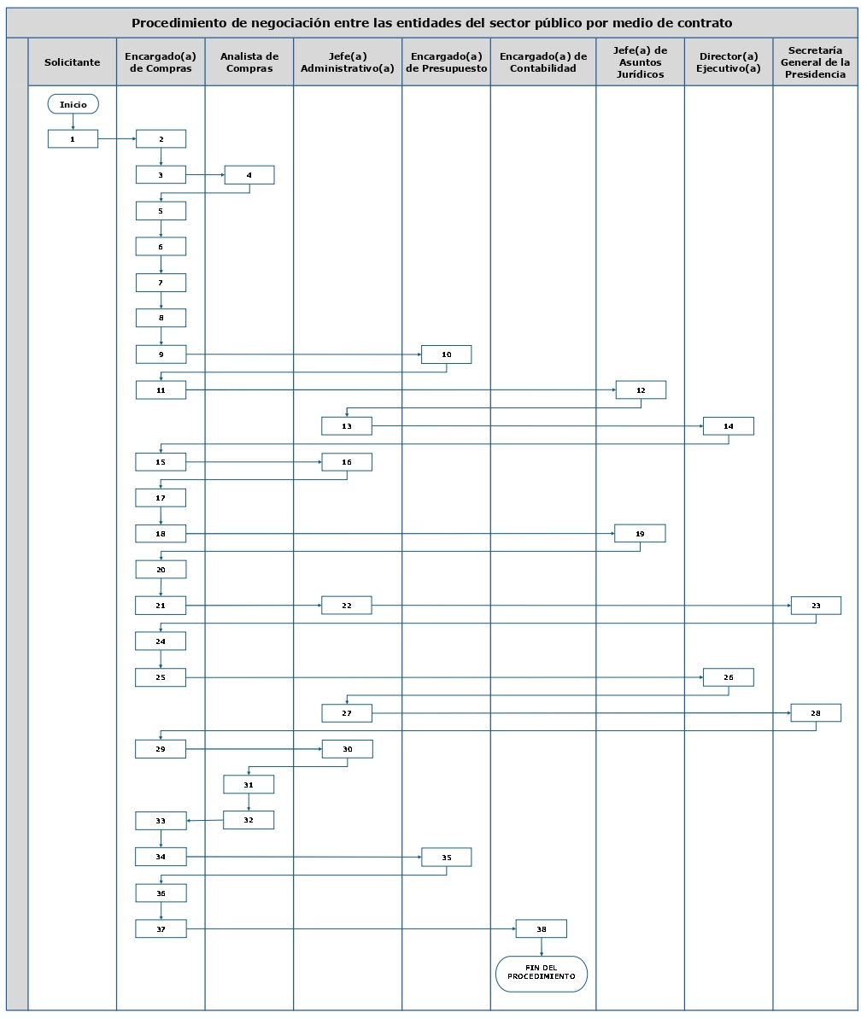

ADQUISICIONES O CONTRATACIONES POR MODALIDAD DE CONTRATO ABIERTO
Este procedimiento establece las actividades y responsables para realizar los procesos de contratación o adquisición de bienes, suministros insumos o servicios por cualquier monto utilizando un contrato abierto vigente, con base a lo establecido en los artículos 46 y 46 Bis de LA LEY.

24.1 Matriz del procedimiento de adquisiciones o contrataciones por modalidad de contrato abierto
No. | Responsable | Descripción de las actividades
1. | Solicitante | Entrega Requerimiento de Compra y su Anexo.
2. | Encargado(a) de  Compras | Revisa que tenga todos los sellos y firmas correspondientes.
3. | Encargado(a) de  Compras | Registra en el control interno de Requerimientos de compra.
4. | Analista de Compras | Verifica la existencia de productos en contrato abierto vigente.
5. | Analista de Compras | Añade productos al Carrito de Compra y genera el Número de gestión de Compra.
6. | Analista de Compras | Genera la Orden de Compra.
7. | Encargado(a) de  Compras | Autoriza la Orden de Compra.
8. | Encargado(a) de  Compras | Solicita la disponibilidad presupuestaria y la Constancia de Disponibilidad Presupuestaria -CDP- a la Sección de Presupuesto, cuando corresponda.
9. | Encargado(a) de Presupuesto | Asigna los códigos presupuestarios, firma y sella el Requerimiento  de Compra, emite la Constancia de Disponibilidad Presupuestaria -CDP- cuando aplique y devuelve a la Sección de Compras.
10. | Analista de Compras | Notifica al proveedor la Orden de compra y le requiere la documentación de respaldo para conformar el expediente (Ver Anexo 13).
11. | Analista de Compras | Coordina con el proveedor la entrega y recepción de los insumos, bienes, suministros o la prestación del servicio requerido.
12. | Analista de Compras | Requiere al proveedor la emisión de la factura y el recibo de caja cuando corresponda.
13. | Encargado(a) de  Compras | Gestiona la emisión de la Constancia de ingreso al almacén e inventario (Forma 1-H) o la carta de satisfacción del servicio recibido con el Solicitante, según corresponda.
14. | Encargado(a) de  Compras | Remite el expediente a la Sección de Presupuesto del Departamento Financiero.
15. | Encargado(a) de Presupuesto | Revisa el expediente, genera y aprueba el Comprobante Único de Registro -CUR- de compromiso.
16. | Analista de Compras | Realiza la liquidación con el Anexo de la Orden de Compra y gestiona las firmas y sellos correspondientes.
17. | Analista de Compras | Si son bienes inventariables, gestiona el registro y la codificación de los bienes en la Sección de Inventarios del Departamento Financiero
18. | Encargado(a) de Compras | Remite el expediente a la Sección de Contabilidad del Departamento Financiero.
19. | Encargado(a) de Contabilidad | Revisa el expediente, genera y aprueba el Comprobante Único de Registro -CUR- de devengado.
20. | FIN DEL PROCEDIMIENTO.

24.2 Flujograma procedimiento de adquisiciones o contrataciones por modalidad de contrato abierto
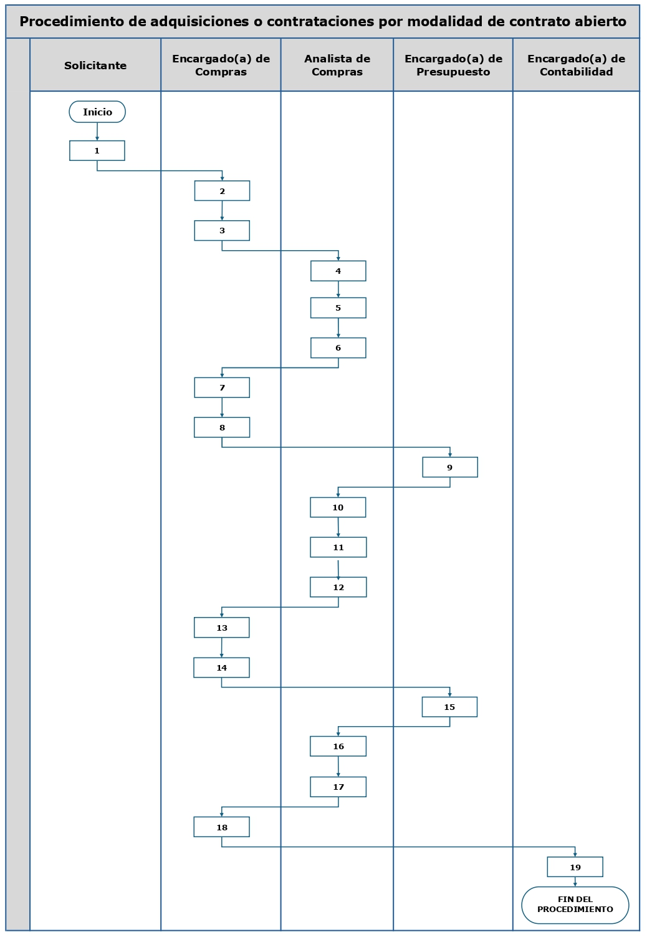

CONTRATACIÓN DE SERVICIOS TÉCNICOS Y PROFESIONALES INDIVIDUALES EN GENERAL DEL SUBGRUPO 18 POR MEDIO DE CONTRATO
Este procedimiento establece las actividades y responsables para realizar los procesos de contratación la contratación de servicios técnicos y profesionales individuales en general, modalidad de excepción establecida en el artículo 44 literal e) de LA LEY; y artículo 32 del REGLAMENTO. Esta modalidad no es aplicable a los servicios del subgrupo 18 que se enmarquen en la modalidad especifica de baja cuantía u otras modalidades competitivas que se realicen y se adjudiquen en el sistema GUATECOMPRAS, y que establezca pago único al haberse recibido el servicio a entera conformidad por parte del proveedor del servicio, sea este comerciante individual o persona jurídica de tipo mercantil.

25.1 Matriz del procedimiento de contratación de servicios técnicos y profesionales individuales en general del subgrupo 18 por medio de contrato
No. | Responsable | Descripción de las actividades
1. | Solicitante | Entrega el Requerimiento de Compra y los Términos de Referencia. (No incluir el Anexo del RC), Ver Anexo 7.
2. | Encargado(a) de Compras | Revisa que tenga todos los sellos y firmas correspondientes.
3. | Encargado(a) de Compras | Registra en el control interno de requerimientos de compra.
4. | Encargado(a) de Compras | Recopila la documentación de la persona a contratar (profesional o técnico). Ver Anexo 14.
5. | Encargado(a) de Compras | Solicita la disponibilidad presupuestaria a la Sección de Presupuesto del Departamento Financiero.
6. | Encargado(a) de Presupuesto | Asigna los códigos presupuestarios, firma y sella el Requerimiento  de Compra
7. | Encargado(a) de Compras | Elabora el proyecto de contrato y solicita la revisión a la Unidad de Asuntos jurídicos.
8. | Jefe(a) de Asuntos Jurídicos | Revisa el proyecto de contrato y lo remite a la Sección de Compras.
9. | Encargado(a) de Compras | Crea el proceso en el sistema Guatecompras y presenta el expediente a la jefatura administrativa.
10. | Jefe(a) Administrativo(a) | Gestiona en la Dirección Ejecutiva, la solicitud para obtener la Delegación de la facultad para suscribir el contrato ante la Secretaría General de la Presidencia.
11. | Secretaría General de la Presidencia | Delega la facultad para suscribir el contrato.
12. | Encargado(a) de Compras | Gestiona la firma del contrato y la presentación de la fianza de cumplimiento con el contratista.
13. | Jefe(a) Administrativo(a) | Gestiona la firma del contrato en la Dirección Ejecutiva.
14. | Director(a) Ejecutivo(a) | Suscribe el contrato.
15. | Jefe(a) Administrativo(a) | Gestiona en la Dirección Ejecutiva, la solicitud de aprobación del contrato ante la Secretaría General de la Presidencia.
16. | Secretaría General de la Presidencia | Aprueba el contrato.
17. | Encargado(a) de Compras | Finaliza el proceso en el sistema Guatecompras y publica el contrato, fianza y Acuerdo de aprobación.
18. | Encargado(a) de Compras | Registra el contrato en el sistema Guatenominas.
19. | Jefe(a) Administrativo(a) | Confirma y aprueba el registro del contrato en el sistema Guatenominas.
20. | Encargado(a) de Compras | Ejecuta el compromiso del contrato en el mes correspondiente.
21. | Jefe(a) Administrativo(a) | Aprueba el compromiso del contrato del mes correspondiente y envía el CUR de compromiso al SICOIN.
22. | Encargado(a) de Compras | Imprime los reportes del sistema Guatenominas y gestiona las firmas y sellos correspondientes.
23. | Encargado(a) de Compras | Remite el expediente a la Sección de Presupuesto del Departamento Financiero.
24. | Encargado(a) de Presupuesto | Revisa el expediente, genera y aprueba el Comprobante Único de Registro -CUR- de compromiso.
25. | Encargado(a) de Compras | Recopila la(s) factura(s) y el(los) informe(s) mensual(es) o final(es) de las actividades y productos entregados del mes correspondiente.
26. | Encargado(a) de Compras | Ejecuta la liquidación del devengado en el mes correspondiente.
27. | Encargado(a) de Compras | Carga la(s) factura(s) FEL del Subgrupo 18 del mes correspondiente.
28. | Jefe(a) Administrativo(a) | Aprueba la liquidación del devengado del mes correspondiente.
29. | Jefe(a) Administrativo(a) | Genera y envía el CUR de devengado al SICOIN.
30. | Encargado(a) de Compras | Imprime los reportes del sistema Guatenominas y gestiona las firmas y sellos correspondientes.
31. | Encargado(a) de Compras | Remite el expediente a la Sección de Contabilidad del Departamento Financiero.
32. | Encargado(a) de Contabilidad | Revisa el expediente, genera y aprueba el Comprobante Único de Registro -CUR- de devengado.
33. | Encargado(a) de Compras | Genera los archivos de acreditamiento en el sistema Guatenominas.
34. | Jefe(a) Administrativo(a) | Aprueba y publica los archivos de acreditamiento en el sistema Guatenominas.
35. | FIN DEL PROCEDIMIENTO.

25.2 Flujograma del procedimiento de contratación de servicios técnicos y profesionales individuales en general del subgrupo 18 por medio de contrato
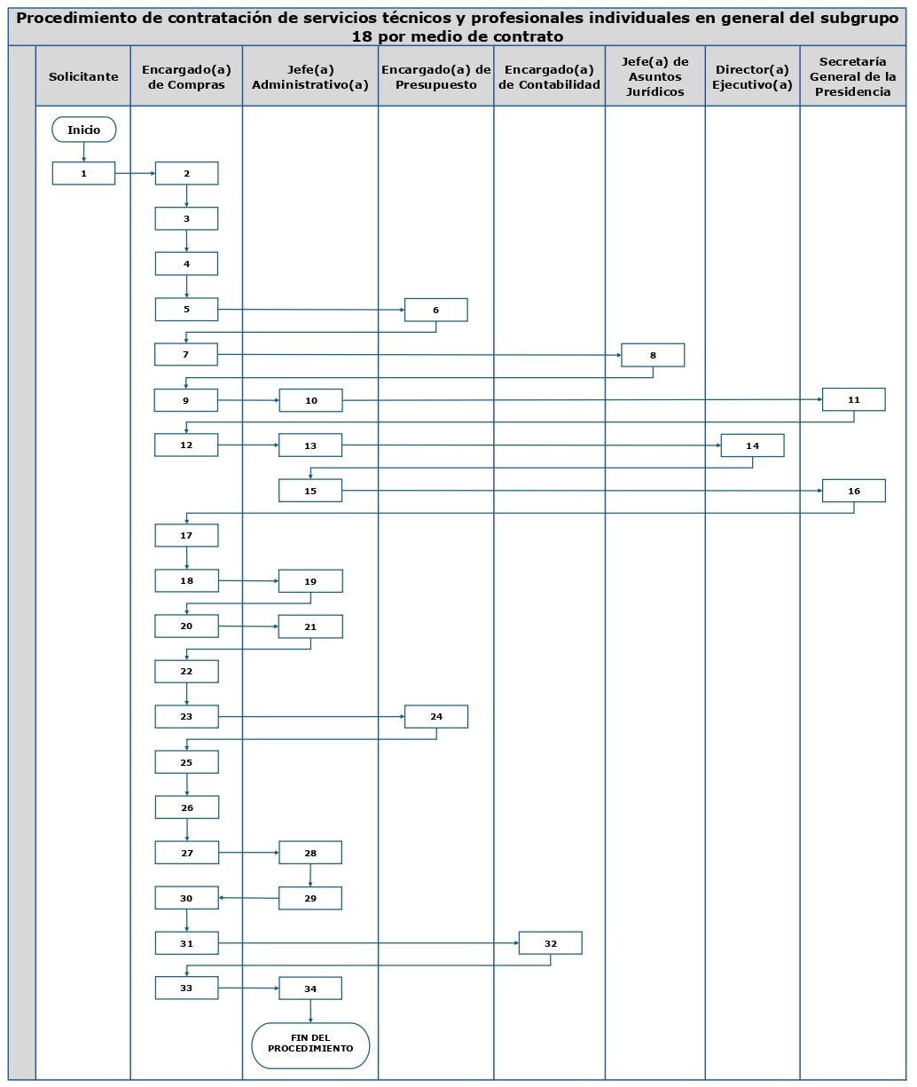

CONTRATACIÓN DE SERVICIOS TÉCNICOS Y PROFESIONALES INDIVIDUALES EN GENERAL DEL SUBGRUPO 18 POR MEDIO DE ACTA
Este procedimiento establece las actividades y responsables para realizar los procesos de contratación la contratación de servicios técnicos y profesionales individuales en general, modalidad de excepción establecida en el artículo 44 literal e) y 50 de LA LEY; y artículo 32 del REGLAMENTO, por montos que no excedan los cien mil quetzales (Q.100,000.00). Esta modalidad no es aplicable a los servicios del subgrupo 18 que se enmarquen en la modalidad especifica de baja cuantía u otras modalidades competitivas que se realicen y se adjudiquen en el sistema GUATECOMPRAS, y que establezca pago único al haberse recibido el servicio a entera conformidad por parte del proveedor del servicio, sea este comerciante individual o persona jurídica de tipo mercantil.

26.1 Matriz del procedimiento de contratación de servicios técnicos y profesionales individuales en general del subgrupo 18 por medio de acta
No. | Responsable | Descripción de las actividades
1. | Solicitante | Entrega el Requerimiento de Compra y los Términos de Referencia. (No incluir el Anexo del RC), Ver Anexo 7.
2. | Encargado(a) de Compras | Revisa que tenga todos los sellos y firmas correspondientes.
3. | Encargado(a) de Compras | Registra en el control interno de requerimientos de compra.
4. | Encargado(a) de Compras | Recopila la documentación de la persona a contratar (profesional o técnico). Ver Anexo 14.
5. | Encargado(a) de Compras | Solicita la disponibilidad presupuestaria a la Sección de Presupuesto del Departamento Financiero.
6. | Encargado(a) de Presupuesto | Asigna los códigos presupuestarios, firma y sella el Requerimiento  de Compra.
7. | Encargado(a) de Compras | Elabora el proyecto de acta de negociación y solicita la revisión a la Unidad de Asuntos jurídicos.
8. | Jefe(a) de Asuntos Jurídicos | Revisa el proyecto de acta de negociación y lo remite a la Sección de Compras.
9. | Encargado(a) de Compras | Crea el proceso en el sistema Guatecompras.
10. | Encargado(a) de Compras | Imprime el acta de negociación en folios del Libro de actas administrativas.
11. | Encargado(a) de Compras | Gestiona la firma del acta de negociación y la presentación de la fianza de cumplimiento con el contratista.
12. | Encargado(a) de Compras | Gestiona la firma del acta en la Dirección Administrativa Financiera.
13. | Director(a) Administrativo(a) Financiero(a) | Suscribe el acta de negociación y la devuelve a la Sección de Compras.
14. | Encargado(a) de Compras | Elabora el proyecto de Acuerdo de aprobación y solicita la revisión en la Unidad de Asuntos Jurídicos.
15. | Jefe(a) de Asuntos Jurídicos | Revisa el Acuerdo de aprobación y lo presenta a la Dirección Ejecutiva.
16. | Director(a) Ejecutivo(a) | Aprueba el acta de negociación.
17. | Encargado(a) de Compras | Finaliza el proceso en el sistema Guatecompras y publica el contrato, fianza y Acuerdo de aprobación.
18. | Encargado(a) de Compras | Registra el contrato en el sistema Guatenominas.
19. | Jefe(a) Administrativo(a) | Confirma y aprueba el registro del contrato en el sistema Guatenominas.
20. | Encargado(a) de Compras | Ejecuta el compromiso del contrato del mes correspondiente.
21. | Jefe(a) Administrativo(a) | Aprueba el compromiso del contrato del mes correspondiente y envía el CUR de compromiso al SICOIN.
22. | Encargado(a) de Compras | Imprime los reportes del sistema Guatenominas y gestiona las firmas y sellos correspondientes.
23. | Encargado(a) de Compras | Remite el expediente a la Sección de Presupuesto del Departamento Financiero.
24. | Encargado(a) de Presupuesto | Revisa el expediente, genera y aprueba el Comprobante Único de Registro -CUR- de compromiso.
25. | Encargado(a) de Compras | Recopila la(s) factura(s) y el(los) informe(s) mensual(es) o final(es) de las actividades y productos entregados del mes correspondiente.
26. | Encargado(a) de Compras | Ejecuta la liquidación del devengado en el mes correspondiente.
27. | Encargado(a) de Compras | Carga la(s) factura(s) FEL del Subgrupo 18 en el mes correspondiente.
28. | Jefe(a) Administrativo(a) | Aprueba la liquidación del devengado del mes correspondiente.
29. | Jefe(a) Administrativo(a) | Genera y envía el CUR de devengado al SICOIN.
30. | Encargado(a) de Compras | Imprime los reportes del sistema Guatenominas y gestiona las firmas y sellos correspondientes.
31. | Encargado(a) de Compras | Remite el expediente a la Sección de Contabilidad del Departamento Financiero.
32. | Encargado(a) de Contabilidad | Revisa el expediente, genera y aprueba el Comprobante Único de Registro -CUR- de devengado.
33. | Encargado(a) de Compras | Genera los archivos de acreditamiento en el sistema Guatenominas.
34. | Jefe(a) Administrativo(a) | Aprueba los archivos de acreditamiento en el sistema Guatenominas.
35. | FIN DEL PROCEDIMIENTO.

26.2 Flujograma del procedimiento de contratación de servicios técnicos y profesionales individuales en general del subgrupo 18 por medio de acta
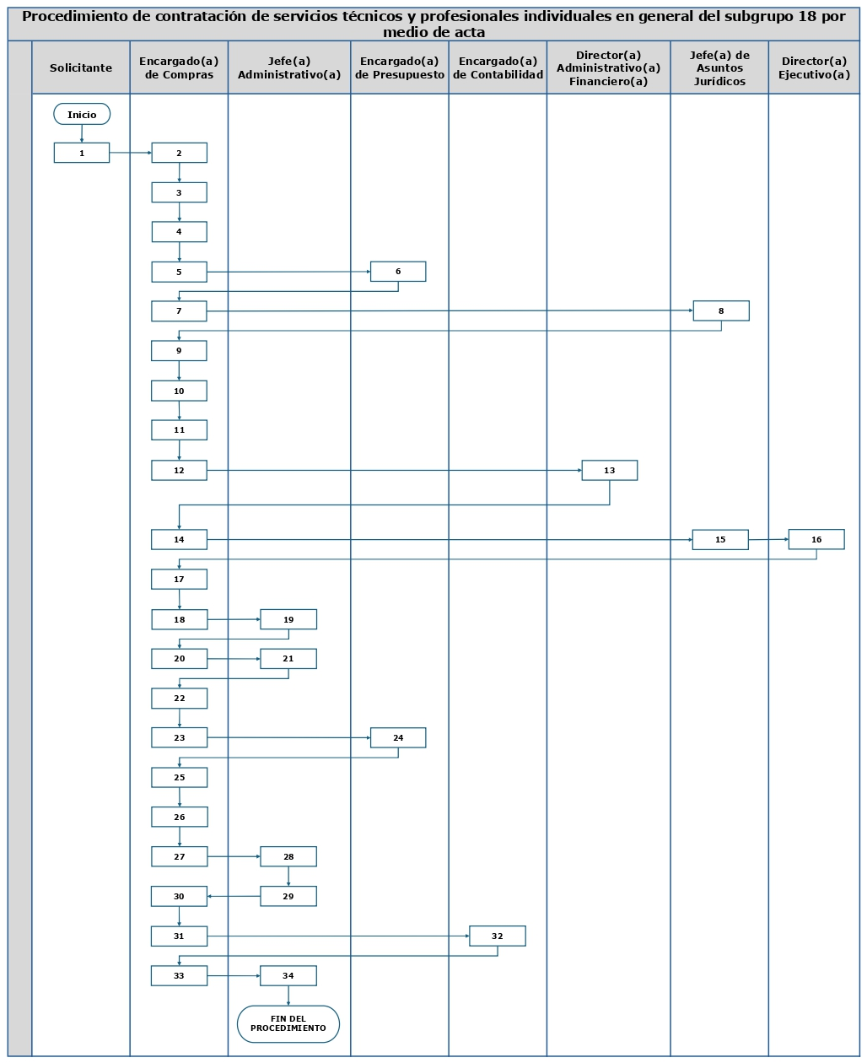

COMPRA POR COTIZACIÓN O LICITACIÓN
Este procedimiento establece las actividades y responsables para realizar los procesos de contratación o adquisición de bienes, suministros insumos o servicios por montos superiores a los noventa mil quetzales (Q.90,000.00), y que se enmarquen en las modalidades establecidas en los artículos 17 y 38 de LA LEY.

27.1 Matriz del Procedimiento de Modalidad de Compra por Cotización o Licitación
No. | Responsable | Descripción de las actividades
1. | Solicitante | Entrega el Requerimiento de Compra y su Anexo.
2. | Encargado(a) de Compras | Revisa que tenga todos los sellos y firmas correspondientes.
3. | Encargado(a) de Compras | Registra en el control interno de requerimientos de compra.
4. | Encargado(a) de Compras | Elabora el Proyecto de bases y consolida la(s) Pre Orden(es) de compra.
5. | Analista de Compras | Crea el concurso y publica el Proyecto de bases en el sistema Guatecompras, crea y envía la Pre-Orden de Compra en el SIGES.
6. | Analista de Compras | Vencido el plazo para recibir, responder y considerar las observaciones, imprime las Bases de Cotización o Licitación Pública.
7. | Encargado(a) de Compras | Gestiona la emisión del dictamen técnico en la Unidad Administrativa o dependencia correspondiente.
8. | Encargado(a) de Compras | Solicita dictamen presupuestario a la Sección de Presupuesto del Departamento Financiero.
9. | Encargado(a) de Presupuesto | Emite el dictamen presupuestario, firma y sella el Requerimiento de Compra y lo remite a la Sección de Compras.
10. | Encargado(a) de Compras | Solicita opinión jurídica a la Unidad de Asuntos Jurídicos.
11. | Jefe(a) de Asuntos Jurídicos | Emite la opinión jurídica y la remite a la Sección de Compras.
12. | Encargado(a) de Compras | Solicita la Resolución de aprobación de las Bases de Cotización o Licitación a la Unidad de Asuntos Jurídicos.
13. | Jefe(a) de Asuntos Jurídicos | Elabora la Resolución de aprobación de las Bases de Cotización o Licitación y presenta el expediente a la Dirección Ejecutiva.
14. | Director(a) Ejecutivo(a) | Aprueba las Bases de Cotización o Licitación.
15. | Encargado(a) de Compras | Registra los documentos de cotización o licitación en el sistema Guatecompras, consolida y autoriza la(s) Pre-Orden(es) de Compra en el SIGES.
16. | Jefe(a) Administrativo(a) | Publica la convocatoria en el sistema Guatecompras y en el Diario Oficial cuando corresponda.
17. | Jefe(a) Administrativo(a) | Solicita los perfiles de los candidatos idóneos para integrar la Junta de Cotización o Licitación al Departamento de Recursos Humanos.
18. | Jefe(a)  de Recursos Humanos | Remite los perfiles de los candidatos para integrar la Junta de Cotización o Licitación.
19. | Jefe(a) Administrativo(a) | Solicita la Resolución del nombramiento de la Junta de Cotización o Licitación a la Unidad de Asuntos Jurídicos.
20. | Jefe(a) de Asuntos Jurídicos | Elabora la Resolución del nombramiento de la Junta de Cotización o Licitación y la presenta en la Dirección Ejecutiva.
21. | Director(a) Ejecutivo(a) | Emite el nombramiento de los servidores públicos para integrar la Junta de Cotización o Licitación.
22. | Encargado(a) de Compras | Notifica el nombramiento y copia de las Bases de cotización o licitación a los integrantes de la Junta de Cotización o Licitación.
23. | Encargado(a) de Compras | Entrega el expediente completo a la Junta de Cotización o Licitación previo al acto de presentación de ofertas y apertura de plicas.
24. | Junta de Cotización o Licitación | Procede a recibir las ofertas en la hora y día fijados en la convocatoria pública.
25. | Junta de Cotización o Licitación | Si no concurriere ningún oferente continua al paso No. 26; si se presenta por lo menos una oferta procede a suscribir el acta respectiva y continua en el paso No. 33.
26. | Junta de Cotización o Licitación | Elabora y suscribe el acta de ausencia de ofertas e informa por medio de oficio a la Dirección Ejecutiva.
27. | Encargado(a) de Compras | Publica el acta de ausencia de ofertas.
28. | Director(a) Ejecutivo(a) | Autoriza la prórroga del plazo para recibir ofertas por medio de Resolución.
29. | Asistente de Dirección Ejecutiva | Notifica la Resolución a la Sección de Compras y a la Junta de Cotización o Licitación.
30. | Encargado(a) de Compras |  | Publica la prórroga y convocatoria en el sistema Guatecompras.
31. | Junta de Cotización o Licitación | Procede a recibir las ofertas en la hora y día fijados en la convocatoria pública.
32. | Junta de Cotización o Licitación | Si se presenta por lo menos una oferta procede a suscribir el acta respectiva.
33. | Encargado(a) de Compras | Publica el acta de recepción de ofertas y apertura de plicas en el sistema Guatecompras.
34. | Junta de Cotización o Licitación | Procede a evaluar la(s) oferta(s) presentada(s)
35. | Junta de Cotización o Licitación | Solicita las aclaraciones o muestras que considere necesarias.
36. | Junta de Cotización o Licitación | Realiza las visitas técnicas que considere necesarias.
37. | Junta de Cotización o Licitación | Solicita prórroga al plazo establecido para adjudicar si lo considera necesario.
38. | Junta de Cotización o Licitación | Realiza la calificación de las ofertas con base a los criterios de calificación y las clasifica de mayor a menor según el punteo obtenido por cada oferente.
39. | Junta de Cotización o Licitación | Elabora y suscribe el acta de adjudicación de la negociación, de no adjudicación y/o de rechazo de la(s) oferta(s).
40. | Encargado(a) de Compras | Publica el acta en el sistema Guatecompras.
41. | Junta de Cotización o Licitación | Espera el periodo establecido en la Ley para la presentación y respuesta a posibles inconformidades.
42. | Junta de Cotización o Licitación | Remite el expediente a la Dirección Ejecutiva.
43. | Director(a) Ejecutivo(a) | Analiza el expediente y resuelve aprobar o improbar lo actuado por la Junta de Cotización o Licitación. Si se aprueba lo actuado por la Junta continua en el paso No. 51, si no se aprueba lo actuado continua en el paso No. 44.
44. | Asistente de Dirección Ejecutiva | Notifica la Resolución a la Sección de Compras y devuelve el expediente a la Junta de Cotización o Licitación.
45. | Encargado(a) de Compras | Publica la Resolución en el sistema Guatecompras.
46. | Junta de Cotización o Licitación | Analiza el expediente y las actuaciones realizadas.
47. | Junta de Cotización o Licitación | Realiza la confirmación o modificación de la decisión original, de lo actuado deja constancia en acta.
48. | Junta de Cotización o Licitación | Remite el expediente a la Dirección Ejecutiva.
49. | Director(a) Ejecutivo(a) | Analiza el expediente y resuelve aprobar, improbar y/o prescindir de la negociación. Si se aprueba la negociación continua al paso No. 50, si no aprueba la negociación y se prescinde de esta, finaliza el proceso y se archiva el expediente.
50. | Asistente de Dirección Ejecutiva | Notifica la Resolución y entrega el expediente a la Sección de Compras.
51. | Encargado(a) de Compras | Publica la Resolución en el sistema Guatecompras y registra la adjudicación en el SIGES.
52. | Encargado(a) de Compras | Solicita la emisión de la Constancia de Disponibilidad Presupuestaria -CDP- a la Sección de Presupuesto del Departamento Financiero, cuando corresponda.
53. | Encargado(a) de Presupuesto | Emite la Constancia de Disponibilidad Presupuestaria -CDP-, cuando aplique.
54. | Encargado(a) de Compras | Realiza el proyecto de contrato con la información de los otorgantes y solicita la revisión a la Unidad de Asuntos Jurídicos.
55. | Jefe(a) de Asuntos Jurídicos | Revisa el proyecto de contrato y lo remite a la Sección de Compras.
56. | Encargado(a) de Compras | Presenta el expediente a la jefatura administrativa.
57. | Jefe(a) Administrativo(a) | Gestiona en la Dirección Ejecutiva, la solicitud para obtener la Delegación de la facultad para suscribir el contrato ante la Secretaría General de la Presidencia.
58. | Secretaría General de la Presidencia | Delega la facultad para suscribir el contrato.
59. | Encargado(a) de Compras | Gestiona la firma del contrato y la presentación de la fianza correspondiente con el adjudicatario.
60. | Encargado(a) de Compras | Gestiona la firma del contrato en la Dirección Ejecutiva.
61. | Director(a) Ejecutivo(a) | Suscribe el contrato.
62. | Jefe(a) Administrativo(a) | Gestiona en la Dirección Ejecutiva, la solicitud de aprobación del contrato ante la Secretaría General de la Presidencia.
63. | Secretaría General de la Presidencia | Aprueba el contrato.
64. | Encargado(a) de Compras | Registra la adjudicación en el SIGES, publica el contrato, la fianza de cumplimiento y el Acuerdo o Resolución de aprobación en el sistema Guatecompras.
65. | Jefe(a) Administrativo(a) | Autoriza la adjudicación en el SIGES y solicita los perfiles de los candidatos para integrar la Comisión Receptora y Liquidadora al Departamento de Recursos Humanos.
66. | Jefe(a)  de Recursos Humanos | Remite los perfiles de los candidatos para integrar la Comisión Receptora y Liquidadora.
67. | Jefe(a) Administrativo(a) | Solicita la Resolución del nombramiento de la Comisión Receptora y Liquidadora a la Unidad de Asuntos Jurídicos.
68. | Jefe(a) de Asuntos Jurídicos | Elabora la Resolución del nombramiento de la Comisión Receptora y Liquidadora y la presenta en la Dirección Ejecutiva.
69. | Director(a) Ejecutivo(a) | Emite el nombramiento de los servidores públicos para integrar la Comisión Receptora y Liquidadora.
70. | Encargado(a) de Compras | Notifica el nombramiento a los integrantes de la Comisión Receptora y Liquidadora y les entrega copia de los documentos pertinentes para la recepción.
71. | Encargado(a) de Compras | Notifica la Orden de Compra al Adjudicatario.
72. | Encargado(a) de Compras | Notifica a la Sección del Almacén o al Solicitante, sobre los insumos, bienes o suministros por ingresar o servicio a prestarse.
73. | Comisión Receptora y Liquidadora | Verifica el cumplimiento del contrato, de las condiciones y características de los insumos, bienes, suministros o servicios por recibirse.
74. | Comisión Receptora y Liquidadora | Requiere la presentación de la fianza cuando corresponda, elabora y suscribe el acta para dejar constancia de lo actuado.
75. | Encargado(a) de Compras | Publica el acta de recepción en el sistema Guatecompras.
76. | Encargado(a) de Compras | Solicita al adjudicatario la factura y el recibo de caja cuando corresponda y lo publica en el sistema Guatecompras.
77. | Encargado(a) de Compras | Gestiona la emisión de la Constancia de ingreso al almacén e inventario (Forma 1-H) o la carta de satisfacción del servicio recibido con el Solicitante, según corresponda.
78. | Encargado(a) de Compras | Remite el expediente a la Sección de Presupuesto del Departamento Financiero.
79. | Encargado(a) de Presupuesto | Revisa el expediente, genera y aprueba el Comprobante Único de Registro -CUR- de compromiso.
80. | Encargado(a) de Compras | Realiza la liquidación y genera el Anexo de la Orden de Compra.
81. | Encargado(a) de Compras | Si son bienes inventariables, gestiona el registro y la codificación de los bienes en la Sección de Inventarios del Departamento Financiero
82. | Encargado(a) de Compras | Remite el expediente a la Sección de Contabilidad del Departamento Financiero.
83. | Encargado(a) de Contabilidad | Revisa el expediente, genera y aprueba el Comprobante Único de Registro -CUR- de devengado.
84. | FIN DEL PROCEDIMIENTO.

27.2 Flujograma del Procedimiento de Modalidad de Compra por Cotización o Licitación
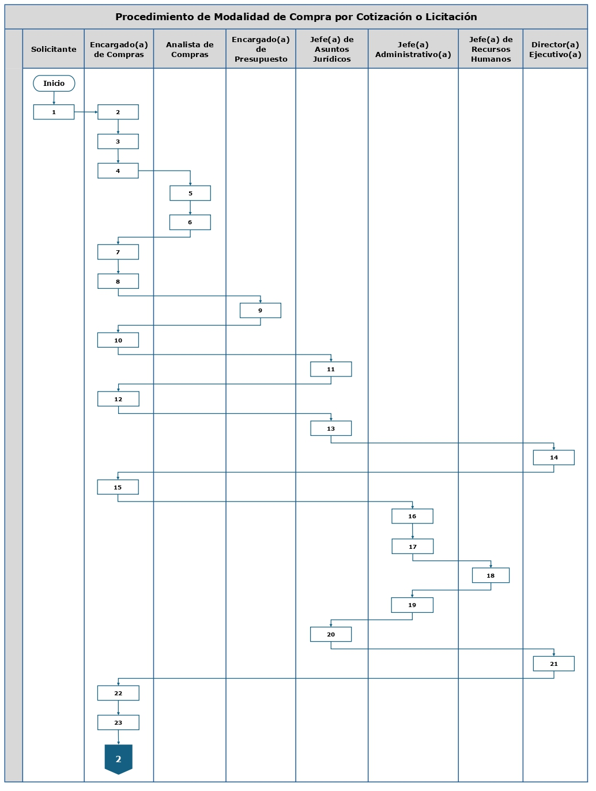
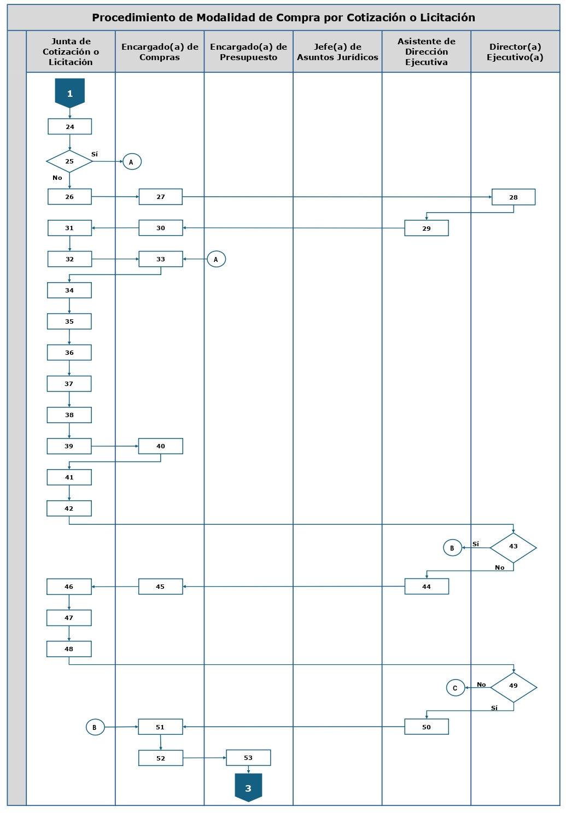
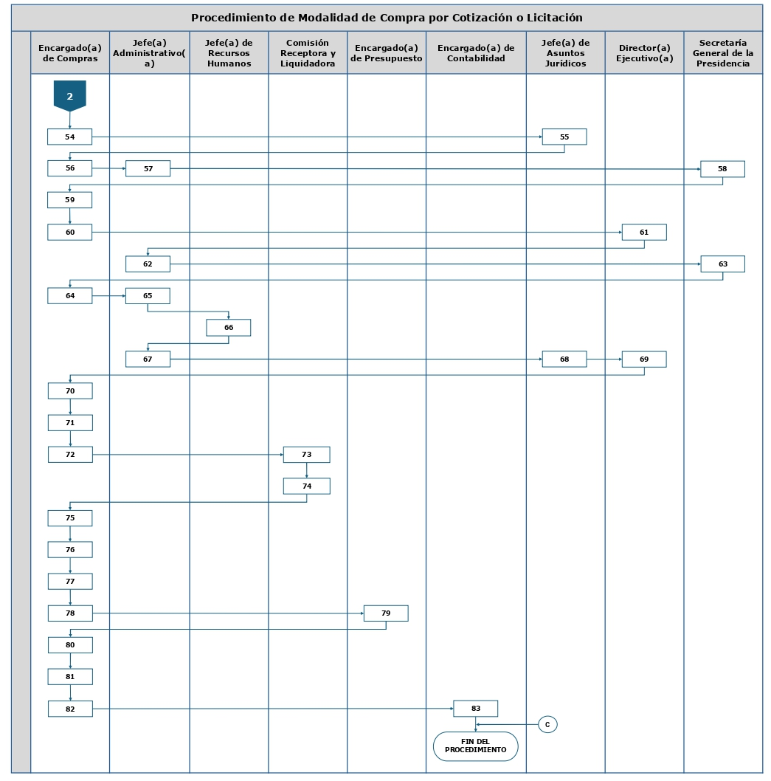

COMPRA POR COTIZACIÓN O LICITACIÓN POR AUSENCIA DE OFERTAS
Este procedimiento establece las actividades y responsables para realizar los procesos de contratación o adquisición de bienes, suministros insumos o servicios por montos superiores a los noventa mil quetzales (Q.90,000.00), y que se enmarquen en las modalidades establecidas en los artículos 17, 32, 38 y 41 de LA LEY, y artículo 27 del REGLAMENTO; para los casos en los que no concurrieren oferentes a presentar oferta en el plazo establecido en la convocatoria, haberse prorrogado en el sistema Guatecompras, y que el mismo se declare “Desierto”.

28.1 Matriz del Procedimiento de Modalidad de Compra por Cotización o Licitación por Ausencia de Ofertas
No. | Responsable | Descripción de las actividades
1. | Solicitante | Entrega el Requerimiento de Compra y su Anexo.
2. | Encargado(a) de Compras | Revisa que tenga todos los sellos y firmas correspondientes.
3. | Encargado(a) de Compras | Registra en el control interno de requerimientos de compra.
4. | Encargado(a) de Compras | Elabora el Proyecto de bases y consolida la(s) Pre Orden(es) de compra.
5. | Analista de Compras | Crea el concurso y publica el Proyecto de bases en el sistema Guatecompras, crea y envía la Pre-Orden de compra en el SIGES.
6. | Analista de Compras | Vencido el plazo para recibir, responder y considerar las observaciones, imprime las Bases de Cotización o Licitación Pública.
7. | Encargado(a) de Compras | Gestiona la emisión del dictamen técnico en la Unidad Administrativa o dependencia correspondiente.
8. | Encargado(a) de Compras | Solicita dictamen presupuestario a la Sección de Presupuesto del Departamento Financiero.
9. | Encargado(a) de Presupuesto | Emite el dictamen presupuestario, firma y sella el Requerimiento de Compra y lo remite a la Sección de Compras.
10. | Encargado(a) de Compras | Solicita opinión jurídica a la Unidad de Asuntos Jurídicos.
11. | Jefe(a) de Asuntos Jurídicos | Emite la opinión jurídica y la remite a la Sección de Compras.
12. | Encargado(a) de Compras | Solicita la Resolución de aprobación de las Bases de Cotización o Licitación a la Unidad de Asuntos Jurídicos.
13. | Jefe(a) de Asuntos Jurídicos | Elabora la Resolución de aprobación de las Bases de Cotización o Licitación y presenta el expediente a la Dirección Ejecutiva.
14. | Director(a) Ejecutivo(a) | Aprueba las Bases de Cotización o Licitación.
15. | Encargado(a) de Compras | Registra los documentos de cotización o licitación en el sistema Guatecompras, consolida y autoriza la(s) Pre-Orden(es) de Compra en el SIGES.
16. | Jefe(a) Administrativo(a) | Publica la convocatoria en el sistema Guatecompras y en el Diario Oficial cuando corresponda.
17. | Jefe(a) Administrativo(a) | Solicita los perfiles de los candidatos idóneos para integrar la Junta de Cotización o Licitación al Departamento de Recursos Humanos.
18. | Jefe(a) de Recursos Humanos | Remite los perfiles de los candidatos para integrar la Junta de Cotización o Licitación.
19. | Jefe(a) Administrativo(a) | Solicita la Resolución del nombramiento de la Junta de Cotización o Licitación a la Unidad de Asuntos Jurídicos.
20. | Jefe(a) de Asuntos Jurídicos | Elabora la Resolución del nombramiento de la Junta de Cotización o Licitación y la presenta a la Dirección Ejecutiva.
21. | Director(a) Ejecutivo(a) | Emite el nombramiento de los servidores públicos para integrar la Junta de Cotización o Licitación.
22. | Encargado(a) de Compras | Notifica el nombramiento y copia de las Bases de cotización o licitación a los integrantes de la Junta de Cotización o Licitación.
23. | Encargado(a) de Compras | Entrega el expediente completo a la Junta de Cotización o Licitación previo al acto de presentación de ofertas y apertura de plicas.
24. | Junta de Cotización o Licitación | Procede a recibir las ofertas en la hora y día fijados en la convocatoria pública.
25. | Junta de Cotización o Licitación | Si no concurriere ningún oferente, elabora y suscribe el acta de ausencia de ofertas e informa por medio de oficio a la Dirección Ejecutiva.
26. | Encargado(a) de Compras | Publica el acta de ausencia de ofertas.
27. | Director(a) Ejecutivo(a) | Autoriza la prórroga del plazo para recibir ofertas por medio de Resolución.
28. | Encargado(a) de Compras | Publica la prórroga y convocatoria en el sistema Guatecompras.
29. | Junta de Cotización o Licitación | Procede a recibir las ofertas en la hora y día fijados en la convocatoria pública.
30. | Junta de Cotización o Licitación | Si no concurriere ningún oferte, elabora y suscribe el acta respectiva y remite el expediente a la Sección de Compras.
31. | Encargado(a) de Compras | Publica el acta de ausencia de ofertas y presenta el expediente a la jefatura administrativa.
32. | Jefe(a) Administrativo(a) | Declara desierto el concurso y lo finaliza en el sistema Guatecompras.
33. | Jefe(a) Administrativo(a) | Informa a la Dirección Administrativa Financiera.
34. | Director(a) Administrativo(a) Financiero(a) | Solicita a la Dirección Ejecutiva la autorización para realizar la Compra Directa por Ausencia de Ofertas.
35. | Director(a) Ejecutivo(a) | Emite la Resolución, si aprueba la Compra Directa por Ausencia de Ofertas continua al paso No. 36, si no la aprueba, se finaliza el proceso y se archiva el expediente.
36. | Encargado(a) de Compras | Cotiza los insumos, bienes, suministros o servicios con las mismas características y condiciones del proceso inicial.
37. | Encargado(a) de Compras | Analiza la(s) oferta(s) obtenidas y elabora el cuadro de adjudicación de la negociación con la propuesta que se considere favorable.
38. | Jefe(a) Administrativo(a) | Revisa la adjudicación de la negociación y la presenta a la Dirección Administrativa Financiera.
39. | Director(a) Administrativo(a) Financiero(a) | Revisa la adjudicación de la negociación y solicita a la Unidad de Asuntos Jurídicos la Resolución de aprobación de la adjudicación.
40. | Director(a) Ejecutivo(a) | Analiza el expediente y resuelve aprobar o improbar la negociación, si se aprueba la negociación continua al paso No. 41, si no se aprueba, se finaliza el proceso y se archiva el expediente.
41. | Encargado(a) de Compras | Publica la Resolución en el sistema Guatecompras.
42. | Encargado(a) de Compras | Solicita la emisión de la Constancia de Disponibilidad Presupuestaria -CDP- a la Sección de Presupuesto del Departamento Financiero, cuando corresponda.
43. | Encargado(a) de Presupuesto | Emite la Constancia de Disponibilidad Presupuestaria -CDP-., cuando aplique.
44. | Encargado(a) de Compras | Realiza el proyecto de contrato con la información de los otorgantes y solicita la revisión a la Unidad de Asuntos Jurídicos.
45. | Jefe(a) de Asuntos Jurídicos | Revisa el proyecto de contrato y lo remite a la Sección de Compras.
46. | Encargado(a) de Compras | Presenta el expediente a la jefatura administrativa.
47. | Jefe(a) Administrativo(a) | Gestiona en la Dirección Ejecutiva, la solicitud para obtener la Delegación de la facultad para suscribir el contrato ante la Secretaría General de la Presidencia.
48. | Secretaría General de la Presidencia | Delega la facultad para suscribir el contrato.
49. | Encargado(a) de Compras | Gestiona la firma del contrato y la presentación de la fianza correspondiente con el adjudicatario.
50. | Encargado(a) de Compras | Gestiona la firma del contrato en la Dirección Ejecutiva.
51. | Director(a) Ejecutivo(a) | Suscribe el contrato.
52. | Jefe(a) Administrativo(a) | Gestiona en la Dirección Ejecutiva, la solicitud de aprobación del contrato ante la Secretaría General de la Presidencia.
53. | Secretaría General de la Presidencia | Aprueba el contrato.
54. | Encargado(a) de Compras | Registra la adjudicación en el SIGES, publica el contrato, la fianza de cumplimiento y el Acuerdo o Resolución de aprobación en el sistema Guatecompras.
55. | Jefe(a) Administrativo(a) | Autoriza la adjudicación en el SIGES y solicita los perfiles de los candidatos para integrar la Comisión Receptora y Liquidadora al Departamento de Recursos Humanos.
56. | Jefe(a) de Recursos Humanos | Remite los perfiles de los candidatos para integrar la Comisión Receptora y Liquidadora.
57. | Jefe(a) Administrativo(a) | Solicita la Resolución del nombramiento de la Comisión Receptora y Liquidadora a la Unidad de Asuntos Jurídicos.
58. | Jefe(a) de Asuntos Jurídicos | Elabora la Resolución del nombramiento de la Comisión Receptora y Liquidadora y la presenta a la Dirección Ejecutiva.
59. | Director(a) Ejecutivo(a) | Emite el nombramiento de los servidores públicos para integrar la Comisión Receptora y Liquidadora.
60. | Encargado(a) de Compras | Notifica la Orden de Compra al Adjudicatario.
61. | Encargado(a) de Compras | Notifica el nombramiento a los integrantes de la Comisión Receptora y Liquidadora y les entrega copia de los documentos pertinentes para la recepción.
62. | Encargado(a) de Compras | Notifica a la Sección del Almacén o al Solicitante, sobre los insumos, bienes o suministros por ingresar o servicio a prestarse.
63. | Comisión Receptora y Liquidadora | Verifica el cumplimiento del contrato, de las condiciones y características de los insumos, bienes, suministros o servicios por recibirse.
64. | Comisión Receptora y Liquidadora | Requiere la presentación de la fianza cuando corresponda, elabora y suscribe el acta para dejar constancia de lo actuado.
65. | Encargado(a) de Compras | Publica el acta de recepción en el sistema Guatecompras.
66. | Encargado(a) de Compras | Solicita al adjudicatario la factura y el recibo de caja cuando corresponda y lo publica en el sistema Guatecompras.
67. | Encargado(a) de Compras | Gestiona la emisión de la Constancia de ingreso al almacén e inventario (Forma 1-H) o la carta de satisfacción del servicio recibido con el Solicitante, según corresponda.
68. | Encargado(a) de Compras | Remite el expediente a la Sección de Presupuesto del Departamento Financiero.
69. | Encargado(a) de Presupuesto | Revisa el expediente, genera y aprueba el Comprobante Único de Registro -CUR- de compromiso.
70. | Encargado(a) de Compras | Realiza la liquidación y genera el Anexo de la Orden de Compra.
71. | Encargado(a) de Compras | Si son bienes inventariables, gestiona el registro y la codificación de los bienes en la Sección de Inventarios del Departamento Financiero
72. | Encargado(a) de Compras | Remite el expediente a la Sección de Contabilidad del Departamento Financiero.
73. | Encargado(a) de Contabilidad | Revisa el expediente, genera y aprueba el Comprobante Único de Registro -CUR- de devengado.
74. | FIN DEL PROCEDIMIENTO.

28.2 Flujograma del Procedimiento de Modalidad de Compra por Cotización o Licitación por Ausencia de Ofertas
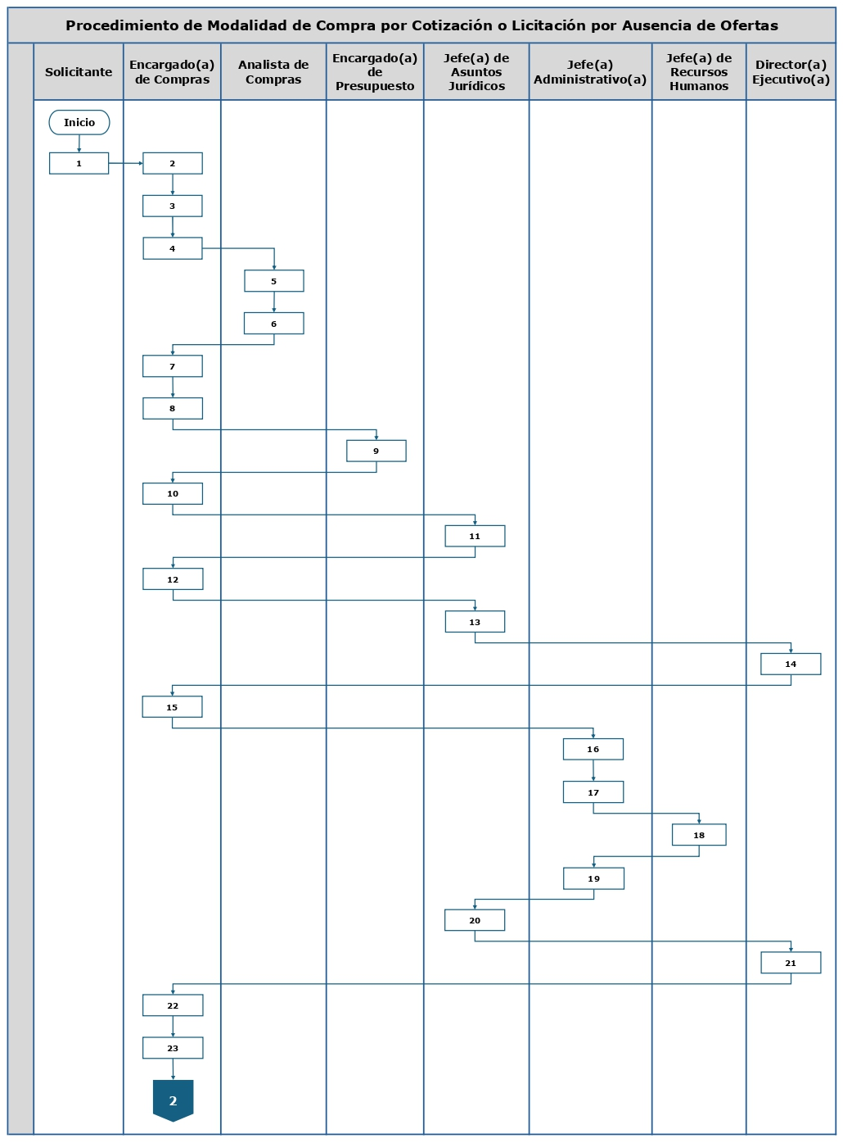
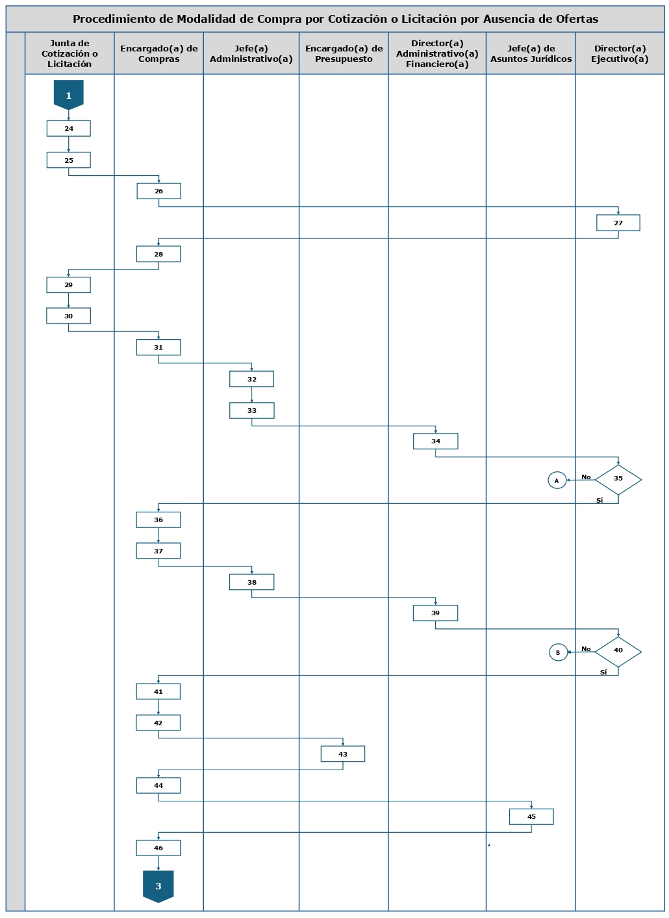
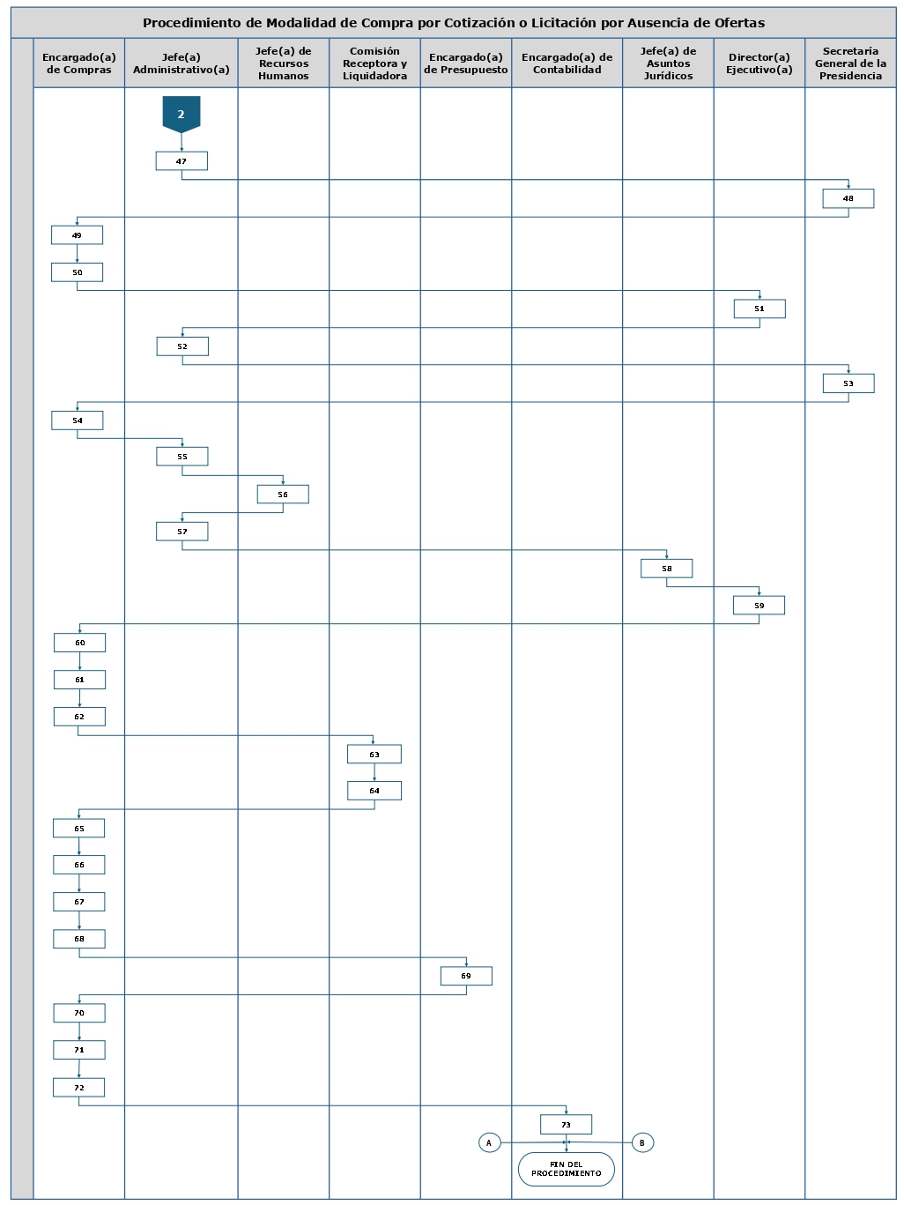

PAGO DE SERVICIOS BÁSICOS POR ACREDITAMIENTO BANCARIO
Este procedimiento establece las actividades y responsables para realizar los procesos de contratación de manera directa de servicios básicos de energía eléctrica, agua potable, extracción de basura y servicios de línea telefónica fija, como excepción establecida en el artículo 44 literal g) de LA LEY, y que su forma de pago sea por medio de acreditamiento a la cuenta bancaria del proveedor del servicio, que tenga registrada en la Tesorería Nacional del Ministerio de Finanzas Públicas.

29.1 Matriz del procedimiento de pago de servicios básicos por acreditamiento bancario
No. | Responsable | Descripción de las actividades
1. | Solicitante | Entrega Requerimiento de Compra y su Anexo.
2. | Encargado(a) de Compras | Revisa que tenga todos los sellos y firmas correspondientes.
3. | Encargado(a) de Compras | Registra en el control interno de Requerimientos de compra.
4. | Analista de Compras | Solicita las facturas a los prestadores de servicio después de la fecha de corte que corresponda.
5. | Encargado(a) de Compras | Solicita la Disponibilidad presupuestaria a la Sección de Presupuesto.
6. | Encargado(a) de Presupuesto | Asigna los códigos presupuestarios, firma y sella el Requerimiento  de Compra y lo devuelve a la Sección de Compras.
7. | Analista de Compras | Gestiona la emisión de la carta de satisfacción del servicio recibido con el Solicitante.
8. | Analista de Compras | Crea y publica el NPG en el sistema Guatecompras.
9. | Analista de Compras | Realiza la Gestión de pago tipo CYD simultaneo en el SIGES.
10. | Encargado(a) de Compras | Autoriza la Gestión de pago tipo CYD simultaneo.
11. | Jefe(a) Administrativo(a) | Solicita el pago al Departamento Financiero.
12. | Jefe(a) Financiero(a) | Recibe el expediente y gestiona la generación y aprobación del Comprobante Único de Registro tipo CYD simultaneo.
13. | FIN DEL PROCEDIMIENTO.

29.2 Flujograma del procedimiento pago de servicios básicos por acreditamiento bancario
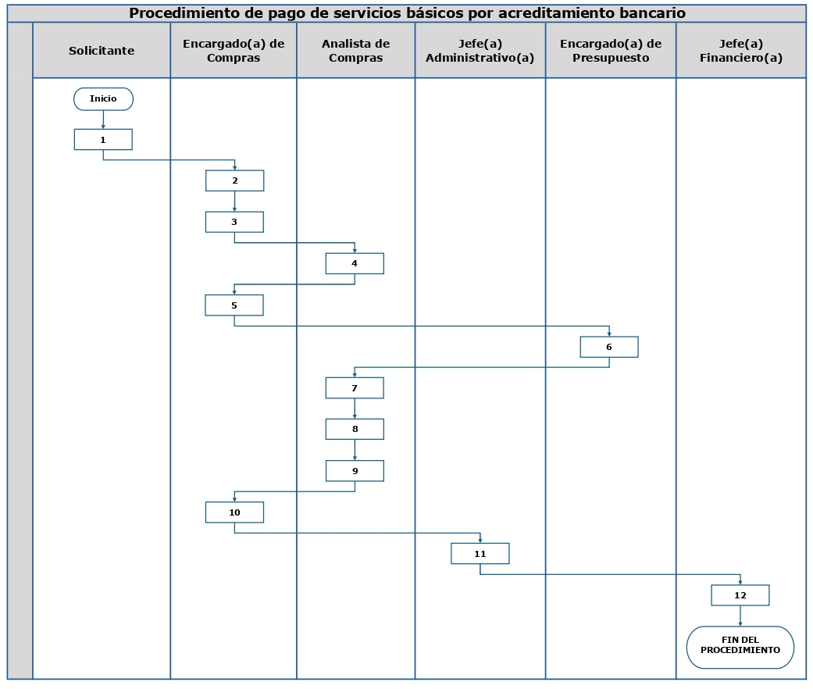

ANEXOS

Anexo 1 Formato del Requerimiento de Compra -RC-
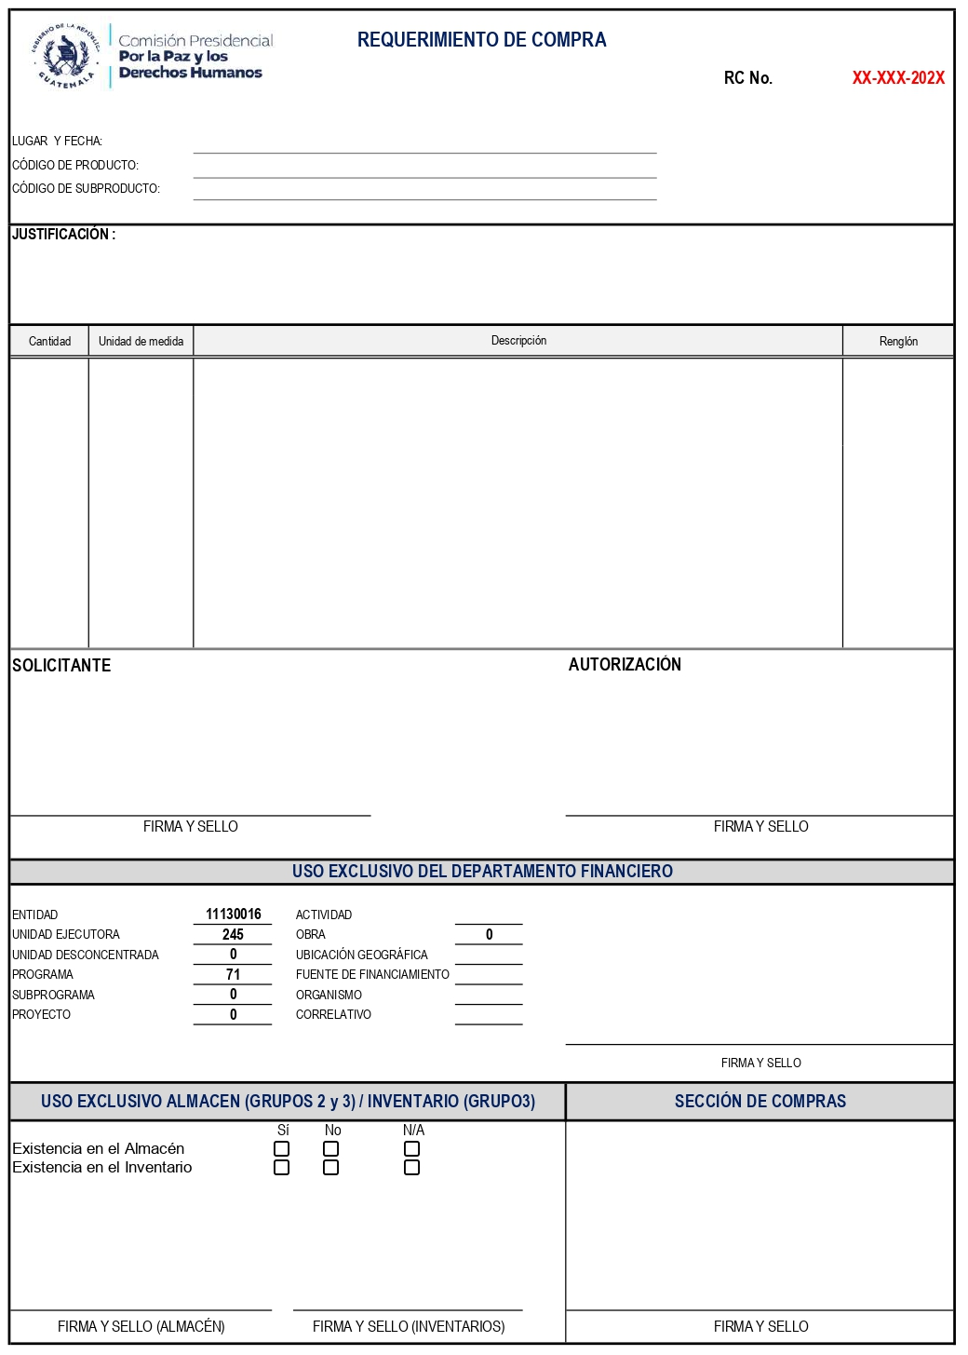

Anexo 2 Guía para la elaboración del Requerimiento de Compra -RC-
- Correlativo del RC (RC No.): Es el número de control interno asignado por la Dirección o Unidad Administrativa correspondiente, compuesto de tres numerales: XXX-XXX-202X (Acrónimo de la Dirección o Unidad Administrativa – número correlativo que corresponda – año en curso).
- Lugar y fecha: Corresponde a Guatemala y la fecha en que se emita y firme la solicitud en el formulario.
- Código de producto: Corresponde al número asignado a la intervención en la planificación institucional dentro del marco de la ejecución del presupuesto por resultados -PPR-, y que ejecuta la Dirección o Unidad Administrativa correspondiente, se adjuntan posteriormente el listado de códigos que podrán ser utilizados.
- Código de subproducto: Corresponde al número asignado a la subdivisión de cada producto o intervención en la planificación institucional dentro del marco de la ejecución del presupuesto por resultados -PPR-, y que ejecuta la Dirección o Unidad Administrativa correspondiente, se adjuntan posteriormente el listado de códigos que podrán ser utilizados.
- Justificación: Es la razón fundamentada que da origen a la necesidad de contratar o adquirir un servicio, bien, insumo o suministro, para dar cumplimiento a una meta u objetivo institucional.
- Cantidad: Es la expresión numérica para definir en términos medibles la cuantía de lo que se requiere contratar o adquirir conforme a la unidad de medida que se utilice.
- Unidad de medida: Es el término estandarizado para comprender una magnitud física indivisible para determinar la cantidad a contratar o adquirir, pudiendo ser unidades, servicios, docena, fardo, kilogramo, libra, litro, etc.
- Descripción: Es la explicación breve, concisa y comprensible de lo que se requiere adquirir o contratar.
- Renglón: Es el código que le corresponde al servicio, bien, insumo o suministro utilizando la clasificación por objeto del gasto del Manual de Clasificaciones Presupuestarias para el Sector Púbico de Guatemala; la asignación de este código le corresponde al Departamento Financiero.
- Solicitante: Es la casilla para identificar al empleado púbico que ejerza cargo de Director, Jefe o Encargado que inicia el procedimiento de contratación o adquisición por medio del llenado y firma del formulario Requerimiento de Compra.
- Autorización: Es la casilla para identificar al funcionario o empleado público que le corresponda autorizar la contratación o adquisición, según el numeral doce (12) del presente Manual.
- Firma y sello: Es el trazo autógrafo personal del funcionario o servidor público, acompañado del sello institucional que se le haya asignado, para expresar consentimiento o aprobación.
- Uso Exclusivo del Departamento Financiero: Es la asignación de disponibilidad presupuestaria y codificación de la partida presupuestaria que le corresponde al gasto o gastos a realizarse por el Requerimiento de Compra emitido.
- Uso Exclusivo Almacén (Grupos 2 y 3) / Inventario (Grupo 3): Es el apartado en el cual, el Encargado del Almacén y el Encargado de Inventarios cuando corresponda, indicarán sobre la inexistencia o existencia limitada o insuficiente de los bienes, suministros o insumos por adquirir.
- Sección de Compras: Es la casilla para identificar al responsable de realizar el proceso de adquisición o contratación, a partir de que se reciba el formulario de Requerimiento de Compra completo.

- Podrán utilizarse otros códigos de producto y subproducto que en el futuro se implementen

Anexo 3 Formato del Anexo al Requerimiento de Compra
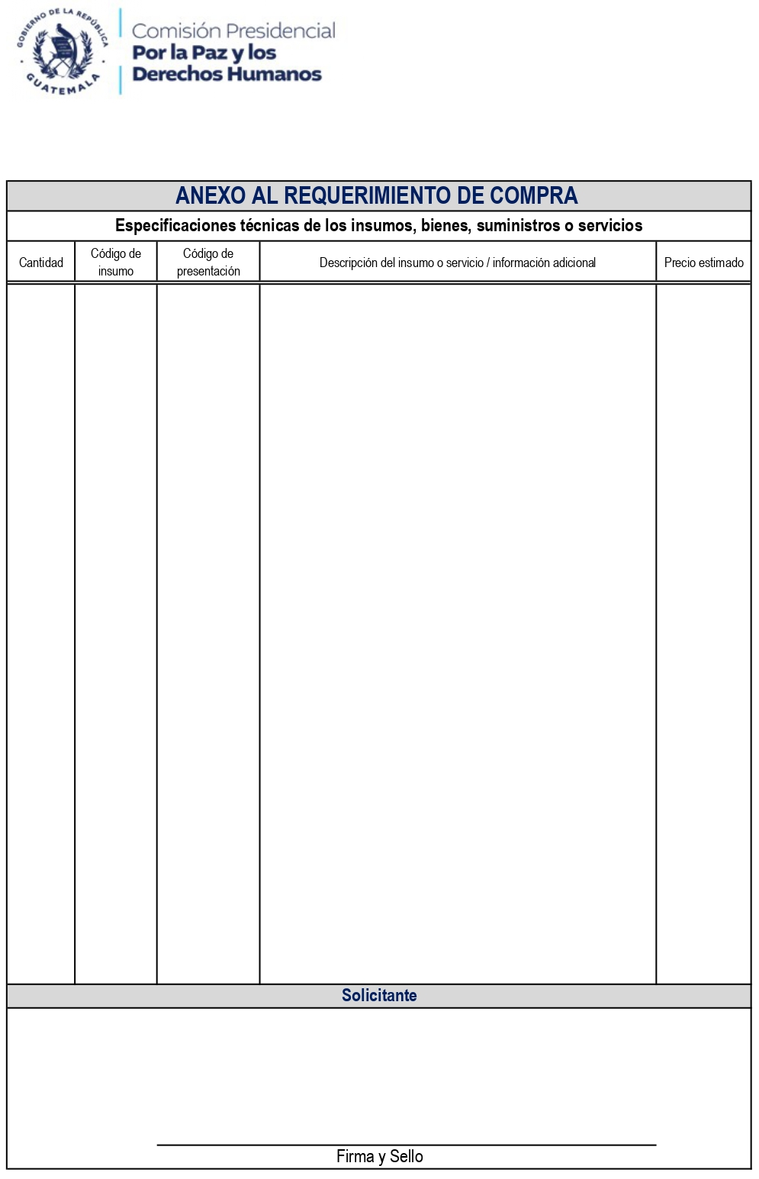

Anexo 4 Guía para la elaboración del Anexo al Requerimiento de Compra
- Anexo al Requerimiento de Compra: Es el documento adjunto que se utiliza para ampliar, delimitar o describir en forma técnica y/o descriptiva, las caracteristica del servicio, bien, suministro o insumo a contratar o adquirir.
- Cantidad: Es la expresión numérica para definir en términos medibles la cuantía de lo que se requiere contratar o adquirir conforme a la unidad de medida que se utilice.
- Código de insumo: Número predeterminado en el Catálogo de Insumos del Sistema Informático de Gestión -SIGES-, el cual debe consultarse para buscar e identificar el más parecido o adecuado según las características de lo requerido.
- Código de presentación: Número predeterminado en el Catálogo de Insumos del Sistema Informático de Gestión -SIGES-, el cual debe consultarse para buscar e identificar el más adecuado según la forma en la que se comercializa o distribuye en el mercado.
- Descripción del insumo o servicio / información adicional: Es el conjunto de características físicas que se utilizarán para ampliar o delimitar las características de los servicios, bienes, suministros o insumos a contratar o adquirir, lo cual es útil para orientar de mejor forma la realización del proceso respectivo. Cuando el código de insumo defina claramente las características técnicas o físicas de lo requerido, no serán necesario ampliar o delimitar información adicional.
- Precio estimado: Es el valor aproximado del servicio, bien, suministro o insumo en el mercado, y que se utilizó como parámetro para elaborar el Plan Anual de Compras, si fuera el caso.
- Solicitante: Es la casilla para identificar al servidor púbico que ejerza cargo de Director, Jefe o Encargado que inicia el procedimiento de contratación o adquisición por medio del llenado y firma del formulario Requerimiento de Compra y su Anexo.
- Firma y sello: Es el trazo autógrafo personal del funcionario o servidor público, acompañado del sello institucional que se le haya asignado, para expresar consentimiento o aprobación.

Anexo 5 Formato de control de recepción de Requerimientos de Compra -RC-
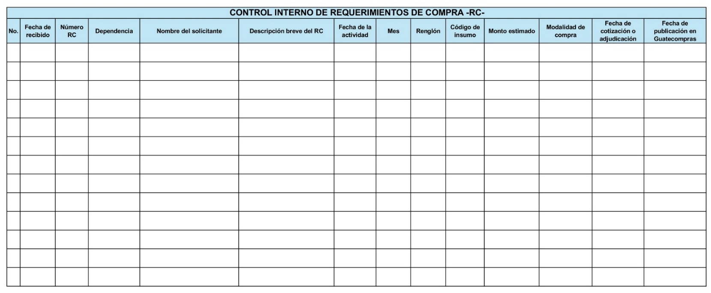

Anexo 6 Formato de Cuadro comparativo de ofertas
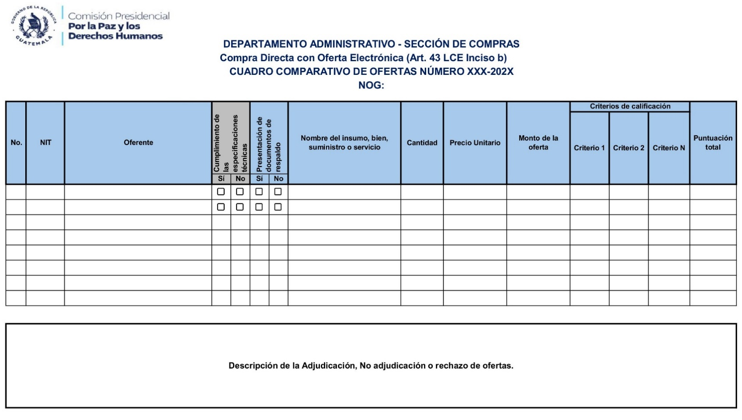

Anexo 7 Contenido mínimo de los Términos de Referencia para la contratación de servicios técnicos o profesionales individuales del subgrupo 18

TÉRMINOS DE REFERENCIA -TDR-
Servicios Técnicos y/o profesionales Individuales en General

- Fecha: Corresponde a la fecha de emisión de los Términos de Referencia por parte del funcionario o empleado público solicitante.
- Justificación: Debe describir en forma breve y concisa la razón fundamentada que origina la necesidad de la contratación.
- Tipo de servicio a contratar: Indicar si es técnico o profesional.
- Alcance: Establece el marco del estudio o servicio, sus límites, inclusiones y exclusiones.
- Objetivo(s) de la contratación: Establece cual es la meta, importancia, fin o propósito de la contratación.
- Actividades: Listado de acciones o tareas que deberá realizar el contratista para el cumplimiento de los objetivos establecidos y entrega de los productos requeridos, estas deben iniciarse con verbos en infinitivo y no vincularse a acciones de carácter permanente o de responsabilidad.
- Resultados esperados: Es el efecto, mejora o contribución tangible en el funcionamiento o en el cumplimiento de los objetivos o metas institucionales producto de la contratación, deberá indicarse el subproducto asociado.
- Perfil del contratista: Es el conjunto de habilidades, conocimientos o características que debe reunir la persona a contratar, ya sea en el ámbito técnico o profesional, con el objeto de cumplir el o los objetivos de la contratación, debe especificar como mínimo lo siguiente: a) formación académica, b) experiencia y c) otros conocimientos adicionales si fuera necesario.
- Lugar y plazo de la contratación: Se refiere a la Dirección, Departamento o Unidad Administrativa que solicita la contratación, la cual supervisará la ejecución de las actividades y recibirá los informes y los productos que en este documento se establezcan para la prestación del servicio o estudio; la fecha de inicio y finalización de la contratación, misma que no debe exceder el ejercicio fiscal en curso.
- Monto y forma de pago: Es la descripción del monto total de la contratación y el monto a pagarse mensualmente cuando el plazo se extienda por más de un mes, asimismo, deben establecerse los requisitos y documentos formales o contables que se necesiten para efectuar los pagos parciales o pago único si fuera el caso.
- Elaborado por: Firma y sello del Director, Jefe o Encargado que realiza y suscribe los Términos de Referencia.
- Autorizado por: Firma y sello del funcionario o empleado púbico que autoriza el contenido de los Términos de Referencia.
- Detalle de la ejecución de la contratación:

Renglón presupuestario |  | 18X
Código de insumo |  | XXXXXXX (del catálogo de insumos)
Monto de la contratación |  | Q.0.00
Plazo de la contratación |  | XX/XX/202X al XX/XX/202X
Forma de pago
No. | Descripción del producto | Monto | Mes de entrega
1 | Producto 1
2 | Producto 2
3 | Producto N

Anexo 8 Formatos para presentar el informe mensual o final por parte de los contratistas del subgrupo 18
- Carta dirigida al Supervisor
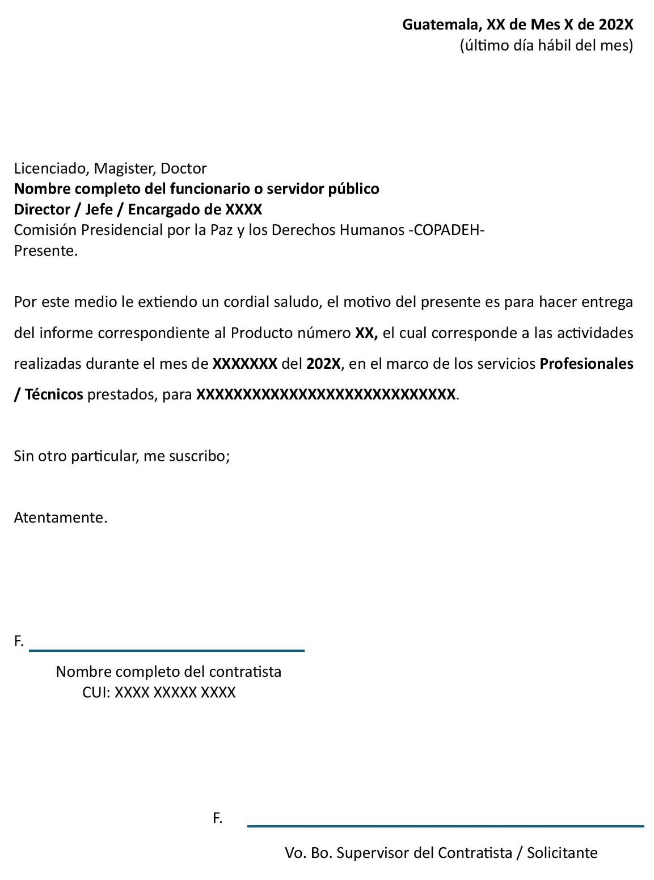

- Estructura del informe mensual o final

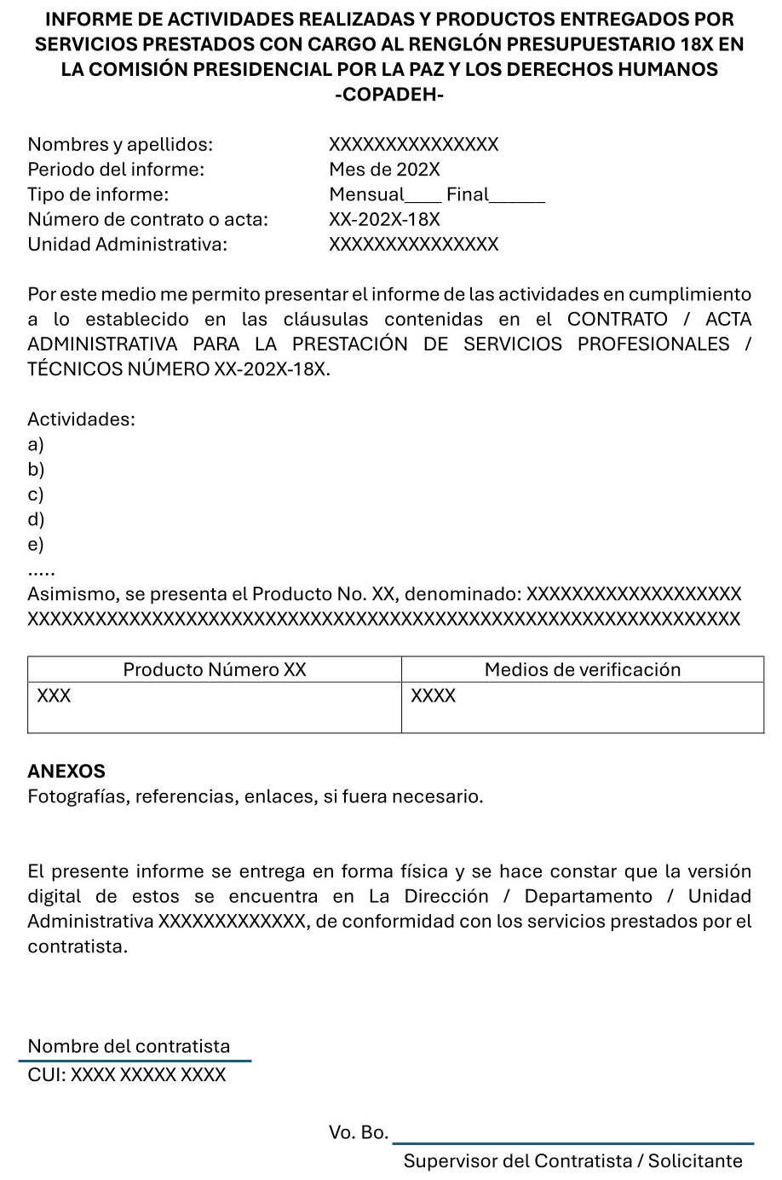

Anexo 9 Listado de verificación de documentos para modalidad de baja cuantía
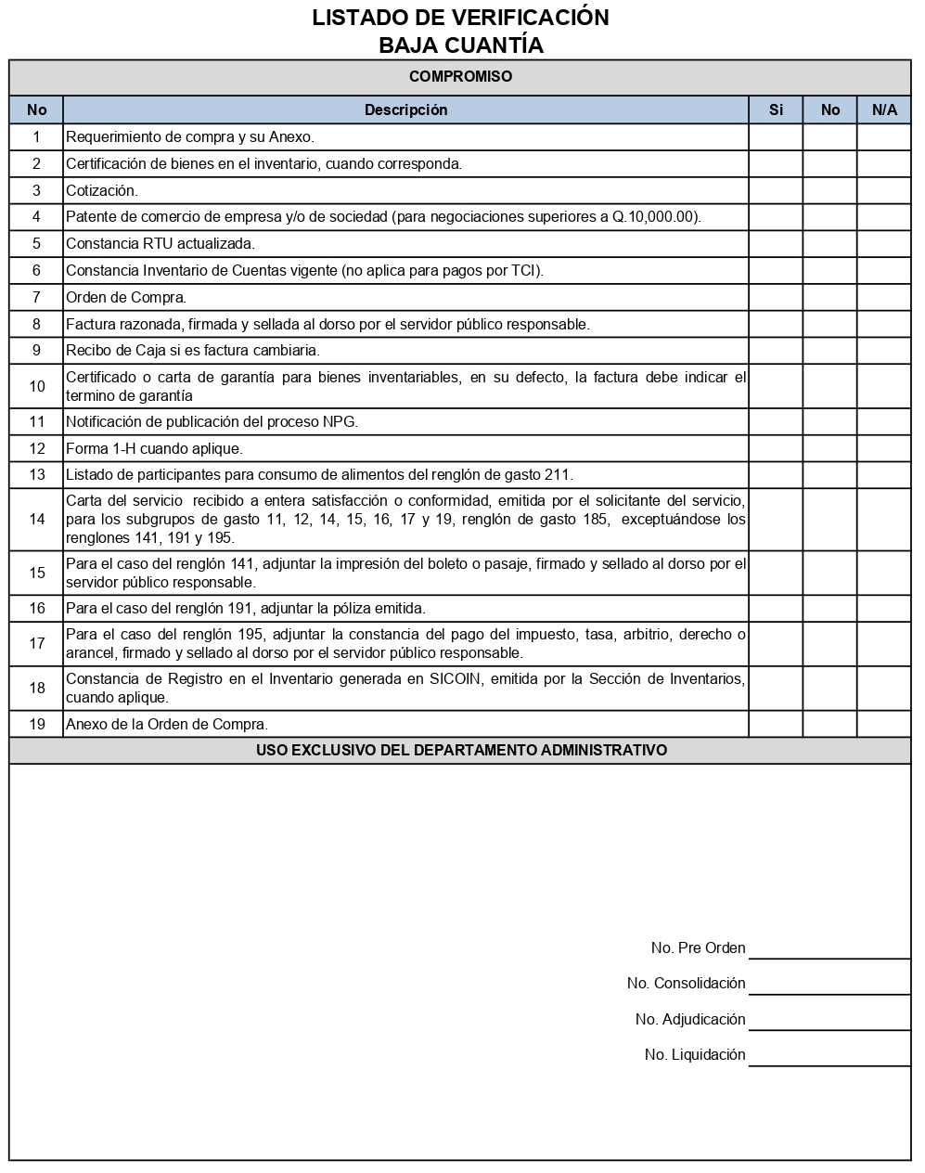

Anexo 10 Listado de verificación de documentos para modalidad de compra directa con oferta electrónica
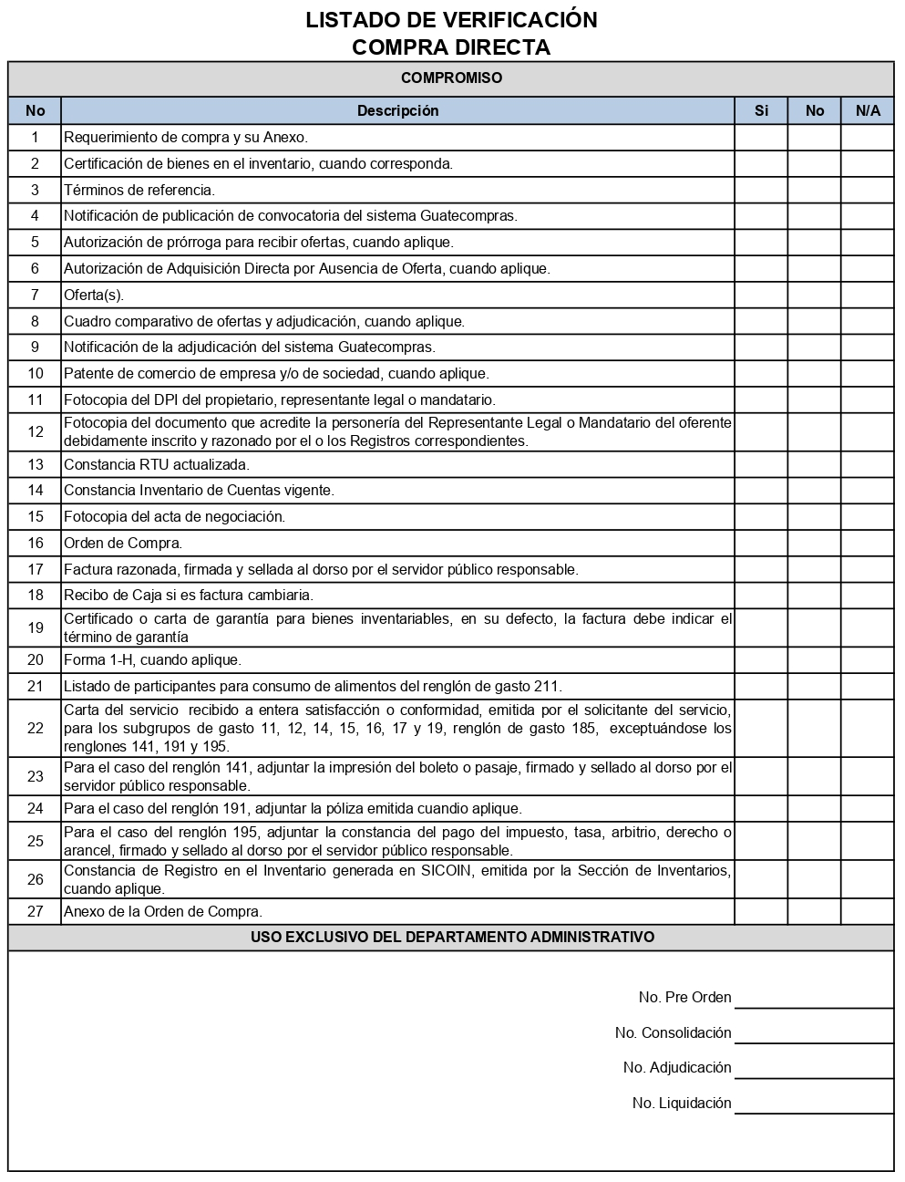

Anexo 11 Listado de verificación para arrendamientos de bienes inmuebles
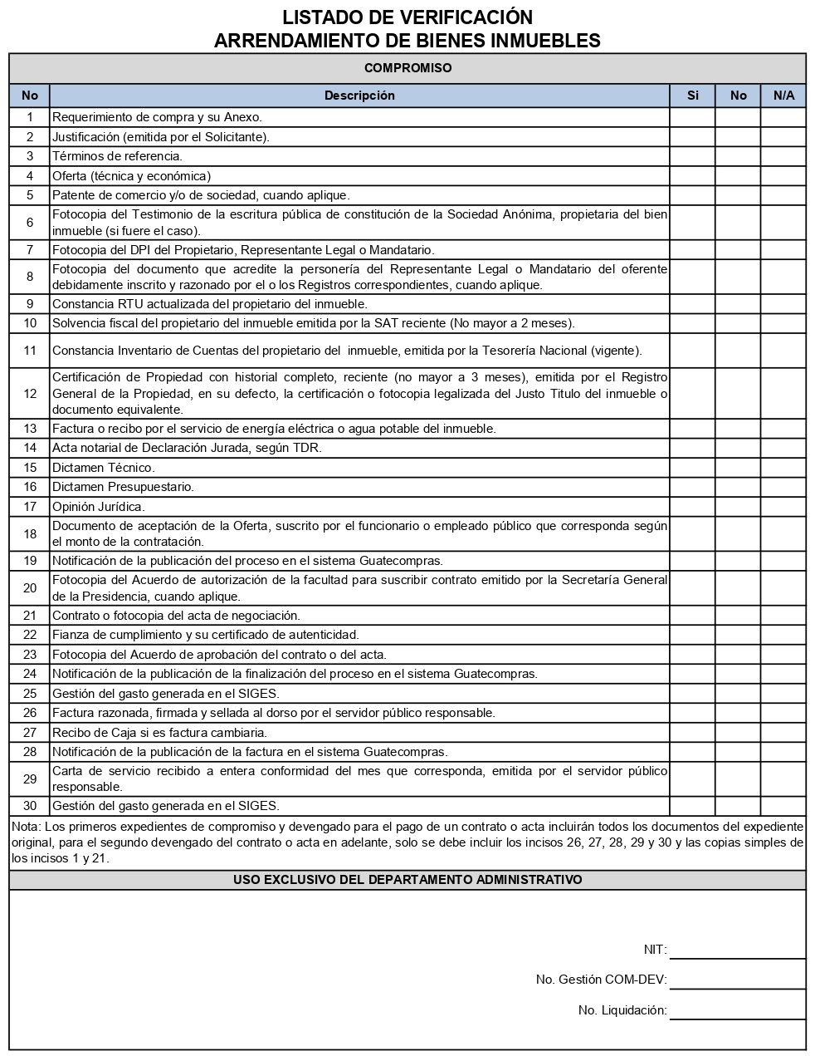

Anexo 12 Listado de verificación para negociaciones entre entidades del sector público
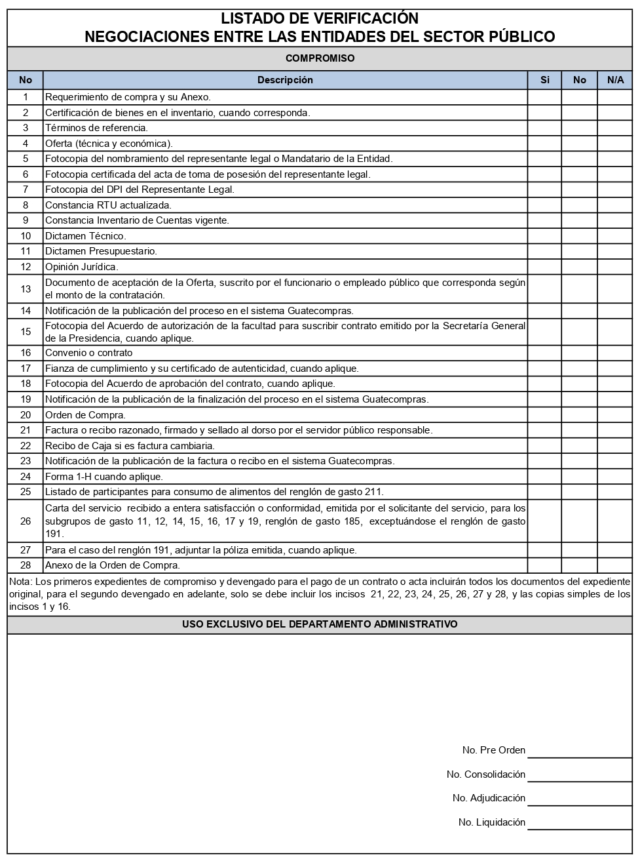

Anexo 13 Listado de verificación para contrataciones o adquisiciones por modalidad de contrato abierto
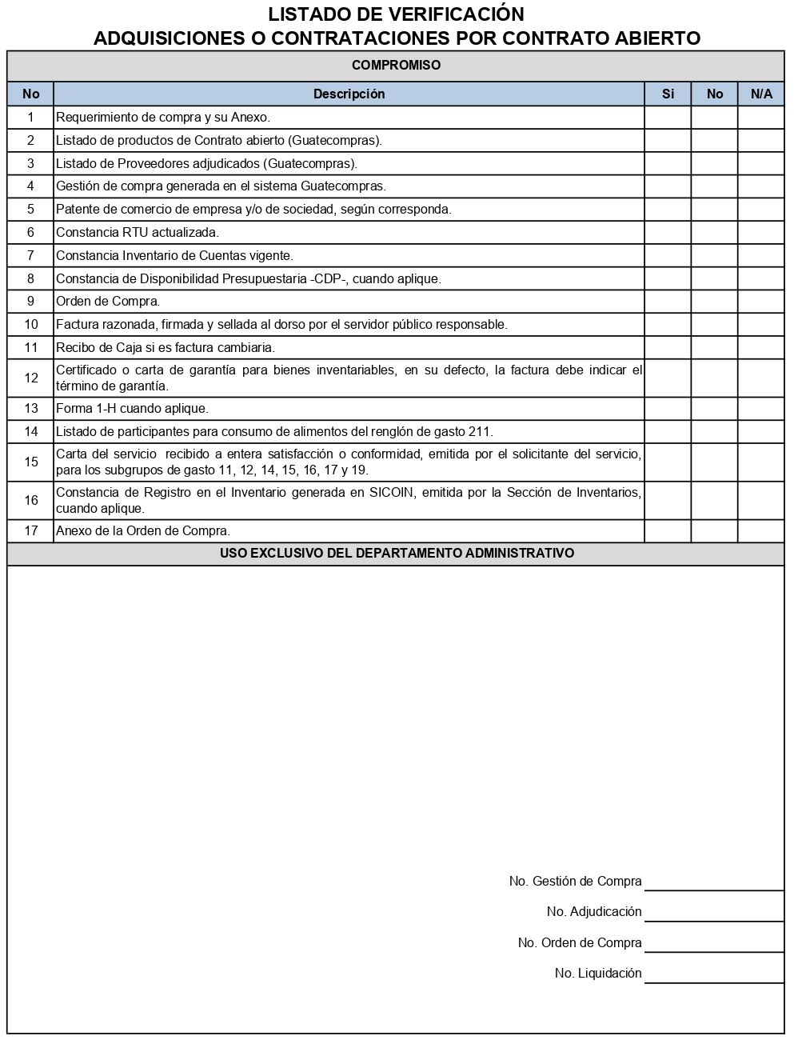

Anexo 14 Listado de verificación para contrataciones de servicios técnicos o profesionales individuales del subgrupo 18
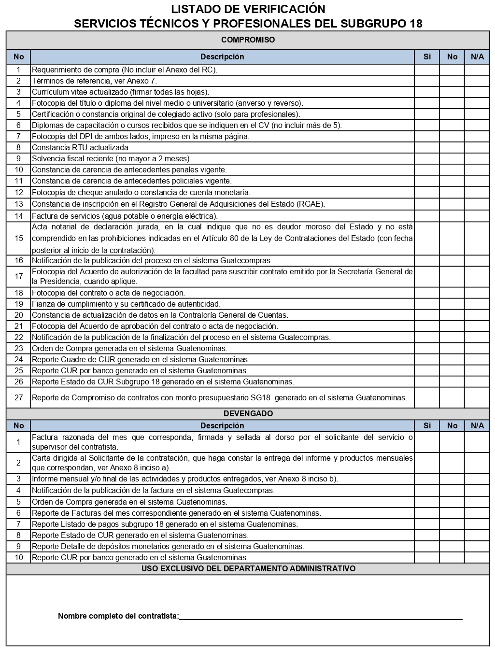

Anexo 15 Listado de verificación para pago de servicios básicos



